龙 港 市 政 府 采 购
竞争性磋商文件

项目名称：龙港市水利工程运行维修项目
采购编号：LGCG2020097
采购类型：分散采购委托代理采购编号：CNDL2017

采 购 人：龙港市农业农村局
联 系 人：朱先生

代理机构：浙江首信工程项目管理有限公司
联 系 人：刘先生
联系电话：0577-68877002
联系传真：0577-68877005

监督机构：龙港市财政局财政监督科

二○二○年八月

浙江首信工程项目管理有限公司关于龙港市水利工程运行维修项目的竞争性磋商公告
项目概况
龙港市水利工程运行维修项目 招标项目的潜在投标人应在浙江政府采购采购网获取（下载）招标文件，并于 2020年8月24日15:00 （北京时间）前递交投标文件。
一、项目基本情况
项目编号：LGCG2020097
项目名称：龙港市水利工程运行维修项目
采购方式：竞争性磋商
预算金额（元）：1286735
最高限价（元）：1286735
采购需求：
标项一:
标项名称: 龙港市水利工程运行维修项目
数量: 1
预算金额（元）: 1286735
简要规格描述或项目基本概况介绍、用途：具体采购内容和要求见招标文件
备注：
合同履约期限：12个月
本项目（否）接受联合体投标。
本项目不接受联合体投标。
二、申请人的资格要求：
1、供应商资格条件须符合政府采购法第二十二条的规定；
2、供应商具有水利水电施工总承包企业三级及以上资质或营业执照经营范围包含“水利物业管理”单位；
3、未被“信用中国”（www.creditchina.gov.cn）、中国政府采购网（www.ccgp.gov.cn）列入失信被执行人、重大税收违法案件当事人名单、政府采购严重违法失信行为记录名单；
4、有能力提供长期的售后服务及履行合同能力；
5、法律、行政法规规定的其他条件；
三、获取（下载）采购文件
时间：自本公告发布之日起至响应截止时间止。
地点（网址）：浙江政府采购云平台（http://www.zcygov.cn/）
方式：潜在供应商登陆政采云平台，在线申请获取采购文件（进入“项目采购”应用，在获取采购文件菜单中选择项目，按采购公告要求提交报名资料上传附件后申请获取采购文件）
售价（元）： 0
- 响应文件提交
截止时间： 2020年8月24日15:00 （北京时间）
地点：龙港市公共资源交易中心收标区（龙港市西二街家具市场）
五、响应文件开启
开启时间： 2020年8月24日15:00 （北京时间）
地点：龙港市公共资源交易中心开标室（龙港市西二街家具市场）
六、公告期限
自本公告发布之日起3个工作日。
七、其他补充事宜
1、供应商认为采购文件使自己的权益受到损害的，可以自获取采购文件之日或者采购文件公告期限届满之日（公告期限届满后获取采购文件的，以公告期限届满之日为准）起7个工作日内，以书面形式向采购人和采购代理机构提出质疑。质疑供应商对采购人、采购代理机构的答复不满意或者采购人、采购代理机构未在规定的时间内作出答复的，可以在答复期满后十五个工作日内向同级政府采购监督管理部门投诉。质疑函范本、投诉书范本请到浙江政府采购网下载专区下载。
2、其他事项：① 本项目非电子投标。②、供应商获取招标文件时须提交的文件资料：1）、报名登记表；2）、有效的工商营业执照及税务登记证或三证合一营业执照。3）相关资质证书。③、招标公告附件内的招标文件（或采购需求）仅供阅览使用，供应商只有在“浙江省政府采购网（http://zfcg.czt.zj.gov.cn/）”下载了招标文件并按规定提交报名资料后才视作依法获取招标文件（法律法规所指的供应商获取招标文件时间以供应商提交报名资料的时间为准）
3、 落实的政府采购政策：
（1）小、微企业价格扣除扶持政策：本项目在报价分评审时依据《政府采购促进中小企业发展暂行办法》（财库〔2011〕181 号）、《浙江省财政厅、浙江省中小企业局转发财政部工业和信息化部关于印发<政府采购促进中小企业发展暂行办法>的通知》（浙财采监〔2012〕11 号）相关规定，对小型和微型企业给予价格优惠扶持，用扣除后的价格参与评审，具体规定见“第六部分评标办法”。
（2）监狱企业、残疾人福利性单位价格扣除扶持政策：符合《财政部、司法部关于政府采购支持监狱企业发展有关问题的通知》（财库[2014]68 号）规定的“监狱企业”和符合《财政部、民政部、中国残疾人联合会关于促进残疾人就业政府采购政策的通知》（财库[2017]141 号）规定的“残疾人福利性单位”，参照小、微企业给予相同价格优惠扶持，用扣除后的价格参与评审，具体规定见“第六部分评标办法”。
（3）采购内容属于最新一期“节能产品政府采购清单”强制采购目录的，强制采购“清单”内的产品；不属于强制采购目录但列入“清单”目录的，优先采购“清单”内产品 。
（4）采购内容属于最新一期“环境标志产品政府采购清单”强制采购目录的，强制采购“清单”内的产品；不属于强制采购目录但列入“清单”目录的，优先采购“清单”内产品 。
4、供应商如对采购文件有疑问应按“投标通知(邀请)书”规定的询疑时间前提出，逾期提出的，采购组织机构可以不予受理、答复。
5、本次政府采购项目按《财政部关于在政府采购活动中查询及使用信用记录的通知》（财库【2016】125号）文件相关规定，对投标供应商进行信用甄别，详细规定见“投标通知(邀请)书”。
八、对本次采购提出询问、质疑、投诉，请按以下方式联系
1.采购人信息
名 称：龙港市农业农村局
地 址：龙港市江滨路184号
项目联系人（询问）、质疑联系人：朱先生
项目联系方式（询问）、质疑联系方式：13858722209
2.采购代理机构信息
名 称：浙江首信工程项目管理有限公司
地 址：龙港市世纪大道2800号（五洲新能源汽车2幢4楼）
传 真：0577-68877005
项目联系人（询问）、质疑联系人：刘先生
项目联系方式（询问）、质疑联系方式：0577-68877002/13958751828
3.同级政府采购监督管理部门
名 称：龙港市财政局财政监督科
地 址：龙港市龙港大道与西五街交叉路口
传 真：0577-68081617
联系人 ：陈先生
监督投诉电话：0577-68081617
供应商报名登记表

日 期 |  | 2020年 月 日
项目名称
招标编号
投标单位名称 |  | （公章）
项目联系人 |  |  | 手 机
联系电话 |  |  | 传 真
E-mail |  |  | 邮政编码
通信地址
提交的报名文件资料
序号 | 报名资料 |  | 是否提交 | 备 注
1 | 投标人报名登记表；
2 | 有效的工商营业执照、税务登记证及组织机构代码或三（五）证合一证照（复印件并加盖公章） |  |  | 注册资金： 万元  法人代表：
3 | 资质证书
4 | 供应商简介
5

投 标 通 知 (邀 请) 书
浙江首信工程项目管理有限公司对龙港市农业农村局的龙港市水利工程运行维修项目进行竞争性磋商，特通知贵公司（企业）前来投标。并请按招标文件的要求认真准备好投标文件，按时前来投标。
采购编号 | LGCG2020097
采购内容 | 龙港市水利工程运行维修项目
资金来源 | 财政资金
采购方式 | 竞争性磋商
预算金额 | 128.6735万元；供应商投标报价超出采购预算，该供应商按无效投标处理。
确定成交供应商办法 | 综合评分法
报价有效期 | 60日历天（自招标文件递交截止日起计算）
投标文件份数 | 正本1份，副本4份
投标文件递交至 | 龙港市西二街家具市场--龙港市公共资源交易中心
投标文件递交截止与投标开始时间 | 2020年 8月24日15时00分
投标地点 | 龙港市西二街家具市场--龙港市公共资源交易中心
质疑时间 | 1、投标人认为招标文件、招标过程和中标结果使自己的合法权益受到损害的，应当在知道或者应知其权益受到损害之日起七个工作日内，以书面形式向采购人、采购代理机构提出质疑。投标人对招标采购单位的质疑答复不满意或者招标采购单位未在规定时间内作出答复的，可以在答复期满后十五个工作日内向同级采购监管部门投诉。  2、对采购公告信息（含供应商资格条件）或网上下载的采购文件提出质疑的，质疑期限自采购公告或采购文件发布之日起计算。对实行报名购买的采购文件提出质疑的，质疑期限自供应商获得采购文件之日起计算（但采购文件在发售或报名截止日后获得的，应当自截止之日起计算），且应当在采购响应截止时间之前提出，否则，被质疑人可不予接受。
信用记录 | 根据《财政部关于在政府采购活动中查询及使用信用记录的通知》（财库〔2016〕125号）相关规定，评审时采购组织机构将统一通过“信用中国”网站（www.creditchina.gov.cn）、中国政府采购网（www.ccgp.gov.cn）查询制造商信用记录，对制造商信用记录进行甄别。凡是列入失信被执行人、重大税收违法案件当事人名单、政府采购严重违法失信行为记录名单及其他不符合《中华人民共和国政府采购法》第二十二条规定条件的制造商，将拒绝其参加本次政府采购活动。
小型、微型企业扶政策 | 1、依据《政府采购促进中小企业发展暂行办法》（财库〔2011〕181 号）、《浙江省财政厅、浙江省中小企业局转发财政部工业和信息化部关于印发<政府采购促进中小企业发展暂行办法>的通知》（浙财采监〔2012〕11 号）相关规定，对小型和微型企业给予价格优惠扶持，用扣除后的价格参与评审，具体规定见“第六部分评标办法”。  2、监狱企业、残疾人福利性单位价格扣除扶持政策：符合《财政部、司法部关于政府采购支持监狱企业发展有关问题的通知》（财库[2014]68 号）规定的“监狱企业”和符合《财政部、民政部、中国残疾人联合会关于促进残疾人就业政府采购政策的通知》（财库[2017]141 号）规定的“残疾人福利性单位”，参照小、微企业给予相同价格优惠扶持，用扣除后的价格参与评审。
其他政策说明 | 本项相关金融政策按《浙江省财政厅关于坚决打赢疫情防控阻击战 进一步做好政府采购资金支持 企业发展工作的通知》浙财采监〔2020〕3 号文件以及《温州市财政局关于温州市政府采购支持中小企业信用融资的通知》温财采〔2020〕3号文件要求执行。
其他注意事项 | （1）各投标供应商派法定代表人（或法定代表人授权代表）按本招标文件规定的时间和地点参加本项目的开标大会并登记签到。投标供应商如不派代表参加开标大会，不作无效标处理。  （2）法定代表人参加开标大会的同时出示：a.企业营业执照复印件加盖公章（封装在投标文件内的也有效）;b.个人有效身份证明（居民身份证）.  （3）法定代表人授权委托书载明的授权代表参加开标大会的同时出示：a.企业营业执照复印件加盖公章（封装在投标文件内的也有效）;b.投标供应商法定代表人授权委托书原件；c.个人有效身份证明（居民身份证）.  （4）法定代表人或法定代表人授权委托书载明的授权代表参加开标大会时递交的“企业营业执照复印件加盖公章”或投标供应商“法定代表人授权委托书原件”密封在投标文件技术资信部分内的也有效；  （5）授权代表开标前出示的法定代表人授权委托书与投标文件中的法定代表人授权委托书不一致时，以投标文件中的为准；  （6）供应商采用邮寄的，其联系人若为法人的须提供“企业营业执照和身份证复印件加盖公章”，若联系人为委托人的须提供“法定代表人授权委托书原件”，且须密封在投标文件技术资信部分内；  （7）招标文件其他地方规定与本表规定不一致的，以本表规定为准。
疫情期间注意事项 | 1、投标人可以采用邮寄的方式递交投标文件，但须备注当面签收确认，并提前5天与我公司经办人联系。否则导致投标文件不能在投标文件递交截止时间前送至开标地点而产生投标无效的后果，须由投标人自行承担。  邮寄接受人及联系方式：徐武 18305776010  邮寄地址：龙港市西二街家具市场--龙港市公共资源交易中心1楼大厅  2、允许投标人现场递交投标文件，并做好投标文件的密封工作。以现场递交投标文件的供应商必须在规定的投标文件递交截止时间前送到投标文件递交地点，递交人员不得超过1人，且持有“绿色健康码”体温不超过37.3℃，不得聚集。以上两种递交方式由投标人自行决定。  3、供应商采用邮寄投标文件需注明授权代表或法定代表人的联系方式及电子邮箱。需要供应商澄清或签字确认的，供应商代表未到现场的，则发送询标或签字确认相关内容至供应商授权代表或法定代表人电子邮箱，供应商代表30分钟内澄清、说明、确认或者更正的回复发送至邮箱524613944@qq.com.供应商在规定时间内未澄清或确认的则应说明理由，否则视为无异议。
合同备案 | 1．中标供应商须在发出中标通知书之日起30日历天内与采购人签订合同。  2．中标供应商与采购人签订合同后，2日历天内将合同原件交浙江首信工程项目管理有限公司备案。合同原件扫描件电子版发给浙江首信工程项目管理有限公司：邮箱：524613944@qq.com；  3．本项目政府采购合同按规定在浙江政府采购网（http://www.zjzfcg.gov.cn）予以公告。
备注 | 如发现采购文件及其评标办法中存在含糊不清、相互矛盾、多种含义以及歧视性不公正条款或违法违规等内容时，请在规定的质疑截止时间前向采购机构或采购人书面反映，逾期不得再对招标文件的条款提出质疑。本采购文件的解释权归采购代理机构与采购人所有。
采购文件总目录

第一部份 项目简介 8
第二部分 采购内容及技术要求 8
第三部分 报价要求 23
第四部分 供应商须知 25
第五部分 合同格式（参考） 36
第六部分 投标文件格式 42
第七部分 评标办法 91
海塘物业化管理考核评分表 95
水闸物业化管理考核评分表 98
处罚扣款依据表 103

注：采购文件中有的条款及要求以加粗、加下划线或符号★、▲的形式强调，这些特别强调的条款及内容有些是重要条款，供应商对重要条款的响应程度将作为评审工作的主要依据之一。

第一部份 项目简介
一、项目简介
浙江首信工程项目管理有限公司受龙港市农业农村局委托，以竞争性磋商方式采购龙港市水利工程运行维修项目，本次招标资金已经落实。
我们热情欢迎有关公司（企业）前来进行磋商。

第二部分采购内容及技术要求
一、总则
1.投标人必须对所投所有服务进行报价，否则按无效投标处理；
2.本技术规范要求提出的是最低限度的基本技术要求，并未对所有技术细节作出规定，投标人应提供符合本技术要求和国家标准、行业标准的优质产品。
3.投标人产品与本技术要求不一致时，投标人应在投标文件中予以说明，并由评标小组鉴定投标人产品能否达到要求。如投标人没有在投标文件中提出异议，则视为投标人提供的产品完全按照本采购文件要求。
4.本采购文件中涉及的金额均以人民币为单位计算。
二、具体技术要求及内容
（一）项目概况
本项目由5座水闸（新兰水闸、湖前水闸、平安水闸、新美洲水闸、龙江水闸）、20.5km鳌江标准堤海塘（双龙汇龙段、湖前城北段、龙港城区段、江南海塘段、江南海塘巴曹段、巴曹标准堤）组成，其中对湖前水闸除维修养护外还需实行物业化管理。
（1）新兰水闸（小型）、湖前水闸（中型）、平安水闸（小型）、新美洲水闸（小型）、龙江水闸（中型）；
（2）20.5km鳌江标准堤海塘
双龙汇龙段：鳌江标准堤上游段（双龙汇龙段）起点位于鳌江萧江塘河河口，终点位于龙港下埠煤气码头，其中双龙汇龙段3.558km，为20年一遇，主要结构型式为框架式及土石结构。
湖前城北段：鳌江标准堤上游段（湖前城北段）位于龙港市内，自朱家站水闸下游右侧翼墙起至龙港大桥结束，长度约为3.959km，为50年一遇，主要结构型式为土石结构。
龙港城区段：长度7.46km，为50年一遇，主要结构型式为框架式及土石结构。
江南海塘段：鳌江标准堤（江南海塘段）位于龙港市内，自下埠天然气码头起至海涂围垦北堤结束，长度约为3.9km，为50年一遇标准。主要结构型式为土石堤断面结构。
江南海塘巴曹段：位于龙港市巴曹，长度约400m。
巴曹标准堤：位于龙港市巴曹，长度约1.1km。
（二）水闸及海塘的总体要求
根据《浙江省水利厅办公室关于公布省水利工程标准化管理示范县名单的通知》（浙水办科〔2016〕3号）的文件精神，为切实提高我县水利工程管理质量和效率，更好的维护和管理，采购人决定委托具有资质的供应商进行管护。
本项目要求供应商须按《浙江省大中型水闸工程运行管理规程（试行）》、《浙江省海塘工程维修养护管理规程（试行）》以及龙港市农业农村局编制的管理手册等文件进行物业化管理（遇管理制度变化，供应商应按照最新的管理制度进行管理，如供应商不按照最新管理制度进行管理，采购人有权取消合同，并追究经济赔偿）。
供应商应配合做好龙港市农业农村局工程标准化管理创建工作，供应商应无条件配合采购单位工作。
（三）人员要求
（1）人员应具有一定文化水平程度，年龄大于18周岁、小于60周岁，身体健康，责任心强。人员宜常年居住和生活在工程所在地附近。其工作内容为：
- 按规定做好巡视检查和记录。
- 根据所有权人或上级部门要求，做好用水管理和记录工作。
- 发现险情（异常情况）立即向所有权人、主管单位或上级报告。
- 劝阻有危害工程安全的行为，按规定报告。
- 遇台风、暴雨、地震等紧急情况，按上级要求做好有关工作。
- 按上级要求做好有关工作。
- 项目负责人：具有水利专业中级或中级以上职称；
- 技术负责人：具有水利专业中级或中级以上职称；
- 巡查人员：巡查人员需要水利专业助理工程师及以上职称或具有从事海塘工程工作经历三年及以上工作经历（提供工作经历的证明）；
- 综合管理人员：水利相关专业，大专以上学历或具有水利中级及以上职称；
- 水闸运行工：具有水闸运行工证书；
- 电工：具有电工证；
（2）海塘养护人员配备
序号 | 名 称 | 管理人员 | 巡查人员 | 备 注
1 | 20.5km海塘 | 1、项目总负责人1名；  2、技术负责人1名；  3、工程综合管理3名； | 4人 | 1、项目负责人、技术负责人具有水利专业中级或中级以上职称；  2、巡查人员需要水利专业助理工程师及以上职称或具有从事海塘工程工作经历三年及以上工作经历（提供工作经历的证明）；  3、综合管理人员要求：水利相关专业，大专以上学历或具有水利中级及以上职称，岗位相关工作由业主单位统筹安排。
注：①标后人员如需进行调整需经采购人批准，经采购人同意更换后，如项目负责人更换一人一次扣罚1万元；其他项目组人员更换一人一次扣罚5000元；且更换后的人员要求不得低于原投标文件承诺的规定要求。
②▲提供以上人员（除巡查人员外）相关证书复印件（有关巡查人员复印件标后提供），标后采购单位有权对中标供应商提供原件进行核查，如发现人员不符，采购单位有权取消其中标资格。
（3）水闸人员配备
序号 | 名 称 | 管理人员 | 管理运行人员（含巡查岗） | 备 注
1 | 湖前水闸 | 1、工程综合管理1名； | 3人（其中一人必须具备电工证） | - 综合管理人员要求：水利相关专业，大专以上学历或具有水利中级及以上职称，岗位相关工作由业主单位统筹安排。  2、管理运行人员：3名都须具有水闸运行工证书；
注：①标后人员如需进行调整需经采购人批准，经采购人同意更换后，如项目负责人更换一人一次扣罚1万元；其他项目组人员更换一人一次扣罚5000元；且更换后的人员要求不得低于原投标文件承诺的规定要求。
②闸门、启闭机等设备操作过程中，必须有2个及以上的闸门运行岗位人员在场，同时应满足水闸上下游检查、巡视等岗位人员同步在岗的要求；闸门等设备运行过程中，必须有 2 个及以上的闸门运行岗位人员在现场不间断值守。
③▲项目成员最低配置：上述表格为人员及资格最低要求配置，以上人员需提供原件及与投标单位签订的劳动合同书原件，由磋商小组审查。投标时未按成员最低配置要求提供及提供原件的，作废标处理。
④本项目人员配备数量不变；因项目所在地不同，标后业主可根据实际需要和实际情况进行相关调整。
（四）人员职责、工作地点以及人员到位率
（1）本项目人员职责需符合《浙江省大中型水闸工程运行管理规程》、《浙江省海塘工程运行管理规程》以及龙港市农业农村局编制的管理手册等规程要求。
主要职责：
- 水闸：
序号 | 岗位类别 | 岗位名称 | 主要管理事项 | 备注
1 | 单位负责类 | 单位负责岗位（项目负责人） | 根据水利部颁发标准和《浙江省小型水库运行管理规程》、《浙江省山塘运行管理规程》、《浙江省堤防工程维修养护管理规程》、《浙江省海塘工程运行管理规程（试行）》以及龙港市农业农村局编制的管理手册等相关进行管理。主要有以下几点管理事项（包含但不限于）：  全面负责物业管理业务工作，保障防洪度汛和工程运行安全，充分发挥工程效益；建立健全各项规章制度，不断提高运行管理水平；推动科技进步和管理创新，加强职工教育，提高职工队伍素质；组织制定工程技术改造方案和养护修理计划；协调处理各种关系；完成采购人交办的其他有关运行管理规程中要求的事项。
2 | 综合  管理岗 | 综合  管理岗位 | 主要职责：（1）贯彻执行国家的有关法律、法规、方针政策及上级主管部门的决定、指令。 （2）全面负责水闸闸区管理、行政管理、工程管理、防汛调度、安全生产、教育培训等工作。 （3）建立健全各项规章制度，不断提高管理水平。（4）指导督促物业化管理人员开展运行管理工作，对物业化管理进行监督考核。（5）协调处理各种关系，完成上级交办的其他工作。  管理事项：行政管理、水闸注册登记、水闸安全技术鉴定、水闸控制运用计划的编制（委托）与上报、水闸防汛应急预案的编制与上报、水闸维修养护计划审定、制度建设、防汛物资采购计划编制与上报、物业化管理考核、教育培训、拟定调度方案、接收上级调度指令并合理调度等。
3 | 控制运行类 | 控制运行岗 | 主要职责：（1）负责水雨情监测及防汛值班工作。（2）负责水闸放水前检查及预警工作。（3）严格按调度指令进行闸门操作。（4）填写运行值班记录。（5）其他相关工作。  管理事项：水雨情监测、防汛值班并记录、调度指令执行、放水前检查、放水预警、闸门操作、调度总结等。
4 | 安全生产管理类 | 安全生产管理岗 | 主要职责：（1）遵守国家有关安全生产的法律、法规和相关技术标准。（2）负责本水闸的安全生产管理与监督工作。（3）参与水闸防汛应急预案的编制并组织防汛应急预案演练（观摩）。（4）协助控制运行岗进行水闸放水前检查及预警工作。（5）承担安全生产教育工作。（6）其它相关工作。  管理事项：参与编制水闸防汛应急预案、负责本水闸的安全生产管理与监督工作、落实安全管理制度、应急预案演练（观摩）、安全生产教育等。
5 | 维修养护类 | 维修养护岗位 | 负责管理范围内的日常养护工程的养护工作；主体工程维修养护、闸门维修养护、启闭机维修养护、附属实施维修养护；整理维修养护相关成果资料及资料归档；完成采购人交办的其他有关运行管理规程中要求的事项。  主要职责：（1）负责维修养护计划的编制。（2）负责主体工程、金属结构、管理设施的维修养护工作。（3）工程维修养护有关资料的收集、整理、归档。（4）其他相关工作。  管理事项：维修养护计划编制、主体工程维修养护、金属结构维修养护、管理设施维修养护等。
6 | 档案管理类 | 档案管理岗位 | 负责运行管理资料的归档、借阅、整理、销毁等一系列方案管理；完成采购人交办的其他有关运行管理规程中要求的事项。  主要职责：（1）负责日常档案资料的接收、整编和保管工作。（2）其他相关工作。  管理事项：日常档案接收、日常档案整编、日常档案保管等。
7 | 防汛物资管理类 | 防汛物资管理岗位 | 负责防汛物资的存放与日常保养工作，做好防火、防盗、防腐等安全防范措施，记载好各类防汛物资的详细信息；做好储备物资的进（出）、更新、报废等台帐记录工作；完成采购人交办的其他有关运行管理规程中要求的事项。
8 | 信息化管理类 | 信息化管理岗位 | 主要职责：（1）负责工程电子台账信息的录入和保存。（2）负责监控管理。（3）负责信息化系统的日常操作。（4）其他相关工作  管理事项：信息录入、电子台账、监控管理、系统操作等。
9 | 其他类 | 保洁岗位 | 主要工作为：开展常态化的保洁清扫、除草、整理；按要求对工程进行局部修复；警示标识、标牌、标语的修复；绿化带的养护、整理等。  保洁范围：水闸的管理线范围内的都属于本项目的保洁范围。管理线范围标后中标供应商向采购人咨询。  完成采购人交办的其他有关运行管理规程中要求的事项。
注：以上岗位职责如与最新规章制度以及管理手册冲突的，参照最新规章制度及管理手册执行，具体情况由采购人决定。
2、海塘：
序号 | 岗位类别 | 岗位名称 | 主要管理事项 | 备注
1 | 单位负责类 | 单位负责岗位（项目负责人） | 根据水利部颁发标准和《浙江省小型水库运行管理规程》、《浙江省山塘运行管理规程》、《浙江省堤防工程维修养护管理规程》、《浙江省海塘工程运行管理规程（试行）》以及龙港市农业农村局编制的管理手册等相关进行管理。主要有以下几点管理事项（包含但不限于）：  全面负责物业管理业务工作，保障防洪度汛和工程运行安全，充分发挥工程效益；建立健全各项规章制度，不断提高运行管理水平；推动科技进步和管理创新，加强职工教育，提高职工队伍素质；组织制定工程技术改造方案和养护修理计划；协调处理各种关系；完成采购人交办的其他有关运行管理规程中要求的事项。
2 | 工程管理类 | 工程管理岗位（巡查岗） | 总要求：负责所辖范围内的工程的日常巡查任务；参与日常巡视检查、年度巡视检查、特别巡视检查、大坝表面变形观测、大坝安全监测、定期检查、特殊检查、维修养护等事务管理；智能手机巡查（包括运行管理平台巡查）；编制维修养护计划并上报，组织实施维修养护；检查及监测资料整编分析；整理相关巡查成果资料及资料归档；完成采购人交办的其他有关运行管理规程中要求的事项。  主要职责：贯彻执行国家的有关法律、法规、方针政策及上级主管部门的决定、指令；全面负责堤防行政管理、工程管理、防汛等工作；建立健全各项规章制度，不断提高管理水平；推动管理创新，加强职工教育，提高职工队伍素质；协调处理各种关系，完成上级交办的其他工作。  管理事项：行政管理、安全鉴定、防汛物资领用、维修养护计划审定、防洪抢险应急预案的上报、物业化管理考核等。
 |  | 工程检查岗位 | 主要职责：负责堤防经常检查任务，参与定期检查、特别检查、专项检查，整理相关巡查成果资料；其他相关工作。  管理事项：经常检查、定期检查、特别检查、专项检查等。
3 | 维修养护类 | 维修养护岗位 | 负责管理范围内的日常养护工程的养护工作；主体工程维修养护、闸门维修养护、启闭机维修养护、附属实施维修养护；整理维修养护相关成果资料及资料归档；完成采购人交办的其他有关运行管理规程中要求的事项。  主要职责：负责编制维修养护计划；负责堤防的工程、管理设施维修养护管理工作；整理维修养护相关成果资资料。  管理事项：维修养护计划编制、工程维修养护、管理设施维修养护等。
4 | 档案管理类 | 档案管理岗位 | 负责运行管理资料的归档、借阅、整理、销毁等一系列方案管理；完成采购人交办的其他有关运行管理规程中要求的事项。  主要职责：（1）负责日常档案资料的接收、整编和保管工作。（2）其他相关工作。  管理事项：日常档案接收、日常档案整编、日常档案保管等。
5 | 防汛物资管理类 | 防汛物资管理岗位 | 负责防汛物资的存放与日常保养工作，做好防火、防盗、防腐等安全防范措施，记载好各类防汛物资的详细信息；做好储备物资的进（出）、更新、报废等台帐记录工作；完成采购人交办的其他有关运行管理规程中要求的事项。
6 | 信息化管理类 | 信息化管理岗位 | 主要职责：（1）负责工程电子台账信息的录入和保存。（2）负责监控管理。（3）负责信息化系统的日常操作。（4）其他相关工作  管理事项：信息录入、电子台账、监控管理、系统操作等。
7 | 其他类 | 保洁岗位 | 主要工作为：开展常态化的保洁清扫、除草、整理；按要求对工程进行局部修复；警示标识、标牌、标语的修复；绿化带的养护、整理等。  保洁范围：堤防的管理线范围内的都属于本项目的保洁范围。管理线范围标后中标供应商向采购人咨询。  完成采购人交办的其他有关运行管理规程中要求的事项。
注：以上岗位职责如与最新规章制度以及管理手册冲突的，参照最新规章制度及管理手册执行，具体情况由采购人决定。
（2）办公地点及人员到位率
①中标后，供应商需在龙港市内设置办事处（办事处地点设置需经采购人审核通过）。
②水闸、海塘：合同签定后，项目负责人每月驻办事处的月到岗率不少于20天。技术负责人、电工的每月驻办事处的月到岗率不少于22天，其他人员均须每天在场。如遇特殊情况，人员到位率需加密，供应商需无条件配合；人员到岗率少于要求的，业主有权终止项目合同，并追究供应商经济赔偿及法律责任。
③巡查人员需每日进行巡查。
（5）维修养护清单：
- 新兰水闸：
编号 | 维修养护项目 | 工作内容
一 | 标志（碑、牌、桩）新建 | 规章制度牌（根据需要确定1个）；
 |  | 宣传牌1个；
 |  | 机电金结设备序号牌1个；
 |  | 电气屏柜设备名称牌1个；
 |  | 深水警示牌4个；
 |  | 警示标线8m；
 |  | 巡查（视）线路指引牌2个；
 |  | 规章制度牌（根据需要确定1个）；
 |  | 宣传牌1个；
二 | 机电设备维修养护
2.1 | 电动机维修养护 | 按相关规程标准定期保养，1台机体表面防腐处理，除锈、防锈漆二道、醇酸漆二道，发现磨损件及时修复。
2.2 | 操作设备维修养护 | 按相关规程标准定期保养，钢丝绳维修养护，1台启闭机表面防腐处理，除锈、防锈漆二道、醇酸漆二道。发现损坏及时修复或更换。
2.3 | 配电设施维修养护 | 按相关规程标准定期保养，相关电网电线断裂更换，配电设施损害更换发现损坏及时修复或更换。
三 | 物料消耗
3.1 | 柴油 | 备用发电机调试、设备保养清洗等用油。
3.2 | 机油 | 机电等设备保养用油。
3.3 | 黄油 | 设备等润滑用油。
2、湖前水闸：
编号 | 维修养护项目 | 工作内容
一 | 标志（碑、牌、桩）新建 | 工程简介标牌一个；
 |  | 规章制度牌（根据需要确定10个）；
 |  | 宣传牌2个；
 |  | 机电金结设备序号牌4个；
 |  | 电气屏柜设备名称牌2个；
 |  | 仪表牌8个；
 |  | 深水警示牌4个；
 |  | 警示标32m；
 |  | 巡查（视）线路指引牌10个；
二 | 启闭机维修养护
2.1 | 机体表面防腐处理 | 2台启闭机除锈、防锈漆二道、醇酸漆二道。
2.2 | 钢丝绳维修养护 | 启闭机关联钢丝绳按相关规程标准定期保养，每年上1次润滑油脂，每5~10年更换1次，发现断丝按规定及时更换
2.3 | 传(制)动系统维修养护 | 启闭机关联制动系统，按相关规程标准定期保养，发现损坏及时修复或更换
三 | 机电设备维修养护
3.1 | 电动机维修养护 | 2台电动机按相关规程标准定期保养，除锈、防锈漆二道、醇酸漆二道，发现磨损件及时修复
3.2 | 操作设备维修养护 | 按相关规程标准定期保养，除锈、防锈漆二道、醇酸漆二道，发现损坏及时修复或更换
3.3 | 配电设施维修养护 | 按相关规程标准定期保养，发现损坏及时修复或更换
3.4 | 避雷设施维修养护 | 按相关规程标准定期保养、检测，发现损坏及时修复或更换
四 | 物料消耗
4.1 | 柴油 | 备用发电机调试、设备保养清洗等用油
4.2 | 机油 | 机电等设备保养用油
4.3 | 黄油 | 设备等润滑用油
五 | 附属设施维修养护
5.1 | 附属设施维修养护（生产管理用房维修养护、闸室翻新装修） | 水电安装；新建淋浴室、更换损坏门窗，预留物资仓库；屋面渗漏修复，墙面剥落粉刷，门窗损坏修复，消防设施维护等 （按实际施工结算）
3、平安水闸：
编号 | 维修养护项目 | 工作内容
1 | 闸门板更换 | 在原有闸门尺寸上更换及配套设施（按实际工程量结算）
2 | 管理房内部粉刷整理 | 管理房内部粉刷
3 | 机电设备维修养护 | 电动机、操作设备、配电设施等维修养护
4、新美洲水闸：
编号 | 维修养护项目 | 工作内容
一 | 标志（碑、牌、桩）新建 | 工程简介标牌1个；
 |  | 规章制度牌（根据需要确定1个）；
 |  | 宣传牌1个；
 |  | 机电金结设备序号牌1个；
 |  | 电气屏柜设备名称牌1个；
 |  | 仪表牌2个；
 |  | 深水警示牌4个；
 |  | 警示标线8m；
 |  | 巡查（视）线路指引牌2个；
二 | 管理房内部粉刷整理 | 管理房内部粉刷，乳胶漆白色
三 | 机电设备维修养护
3.1 | 电动机维修养护 | 按相关规程标准定期保养，1台机体表面防腐处理，除锈、防锈漆二道、醇酸漆二道，发现磨损件及时修复。
3.2 | 操作设备维修养护 | 按相关规程标准定期保养，钢丝绳维修养护，1台启闭机表面防腐处理，除锈、防锈漆二道、醇酸漆二道。发现损坏及时修复或更换。
3.3 | 配电设施维修养护 | 按相关规程标准定期保养，相关电网电线断裂更换，配电设施损害更换发现损坏及时修复或更换。
四 | 物料消耗
4.1 | 柴油 | 备用发电机调试、设备保养清洗等用油
4.2 | 机油 | 机电等设备保养用油
4.3 | 黄油 | 设备等润滑用油
- 龙江水闸：
编号 | 维修养护项目 | 工作内容
一 | 标志（碑、牌、桩）新建 | 工程简介标牌1个；
 |  | 规章制度牌（根据需要确定10个）；
 |  | 宣传牌2个；
 |  | 机电金结设备序号牌4个；
 |  | 电气屏柜设备名称牌2个；
 |  | 仪表牌8个；
 |  | 深水警示牌4个；
 |  | 巡查（视）线路指引牌10个；
二 | 启闭机维修养护
2.1 | 机体表面防腐处理 | 2台启闭机除锈、防锈漆二道、醇酸漆二道。
2.2 | 钢丝绳维修养护 | 启闭机关联钢丝绳按相关规程标准定期保养，每年上1次润滑油脂，每5~10年更换1次，发现断丝按规定及时更换
2.3 | 传(制)动系统维修养护 | 启闭机关联制动系统，按相关规程标准定期保养，发现损坏及时修复或更换
三 | 机电设备维修养护
3.1 | 电动机维修养护 | 2台电动机按相关规程标准定期保养，除锈、防锈漆二道、醇酸漆二道，发现磨损件及时修复
3.2 | 操作设备维修养护 | 按相关规程标准定期保养，除锈、防锈漆二道、醇酸漆二道，发现损坏及时修复或更换
3.3 | 配电设施维修养护 | 按相关规程标准定期保养，发现损坏及时修复或更换
3.4 | 避雷设施维修养护 | 按相关规程标准定期保养、检测，发现损坏及时修复或更换
四 | 物料消耗
4.1 | 柴油 | 备用发电机调试、设备保养清洗等用油
4.2 | 机油 | 机电等设备保养用油
4.3 | 黄油 | 设备等润滑用油
五 | 附属设施维修养护
5.1 | 附属设施维修养护（管理房） | 4楼卫生间翻新，配置热水器等；一楼新修卫生间；屋面渗漏修理，墙面剥落粉刷等（按实际工程量结算）

6、海塘保洁
序号 | 维修养护项目 | 工作内容 | 数量 | 单位
一 | 海塘保洁 | 19.4公里海塘日常保洁 | 1 | 项
二 | 海塘及二线小水闸维修养护 |  | 1 | 项
1 | 20.5公里海塘养护 | 本项目涉及维修养护海塘共计20.5公里（按实际工程量结算） | 1 | 项
2 | 二线小水闸维修养护 | 涉及沿线20座小水闸的维修养护 （按实际工程量结算） | 1 | 项
注：1、以上如出现所列清单以外的维修养护项目，将根据现行定额及实际维修养护情况按实结算。
2、新建（碑、牌、桩）参考下列尺寸样式执行：
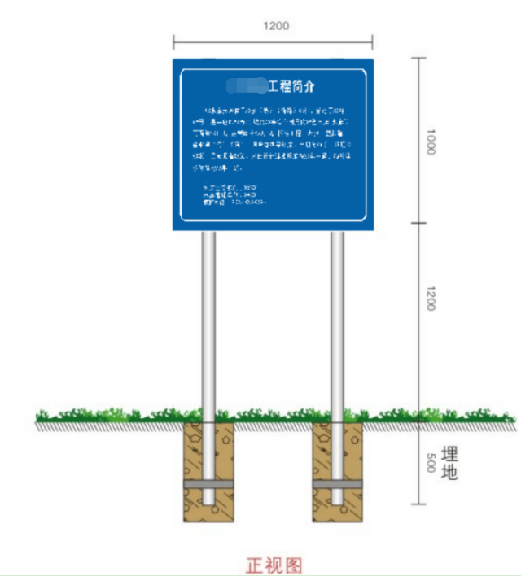
公告类标识标牌
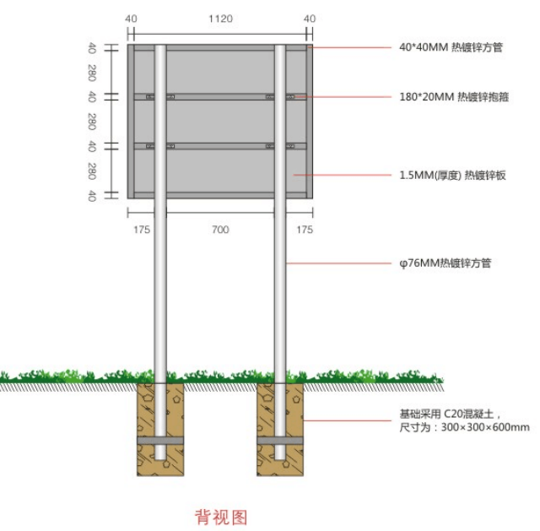
工程简介标牌

（2）规章制度牌

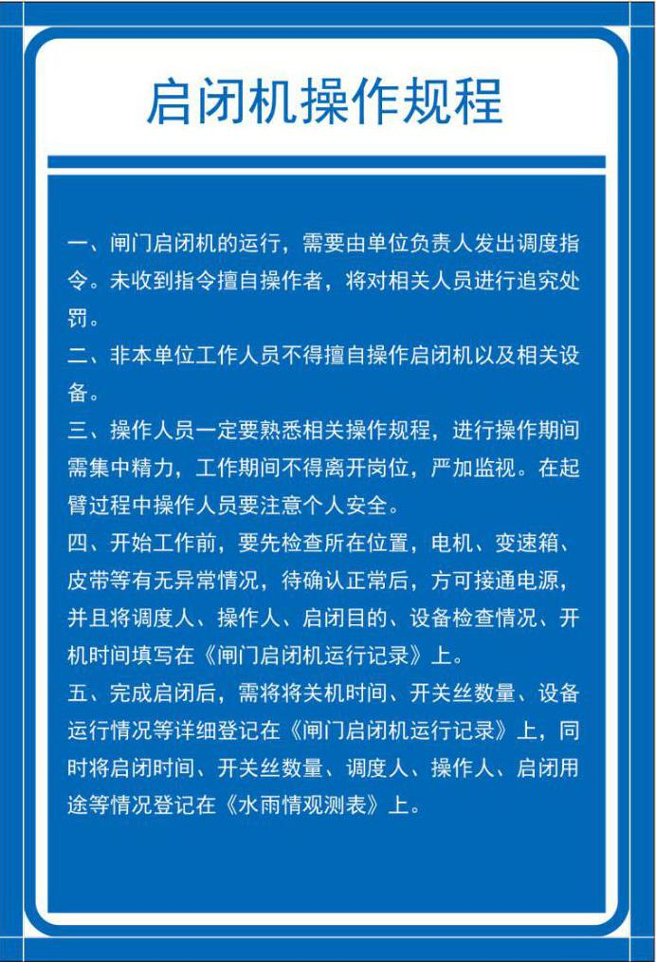

规章制度标牌版面
（3）宣传牌
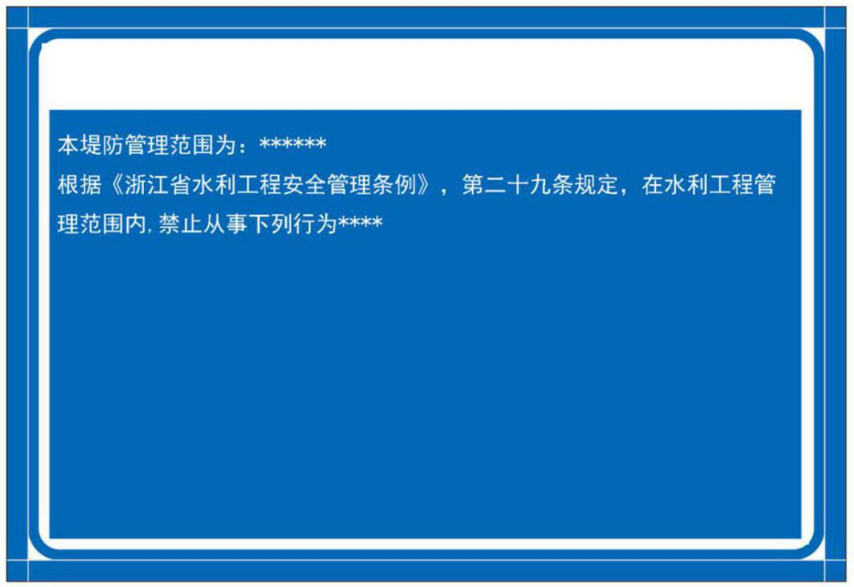

名称类标识标牌
（1）面板序号牌
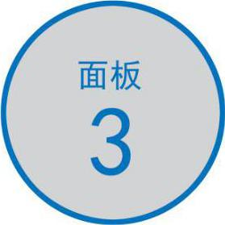
面板（面板堆石坝）序号牌版面
（2）机电金结设备序号牌
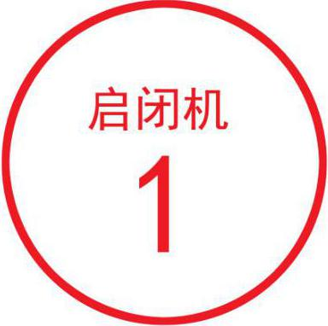
机电金结设备序号牌版面
（3）机电设备管理责任牌
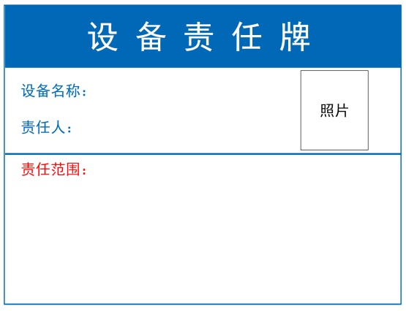
机电金结设备责任牌版面
（4）电气屏柜设备名称牌

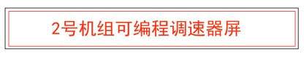
电气屏柜设备名称牌版面
（5）仪表牌
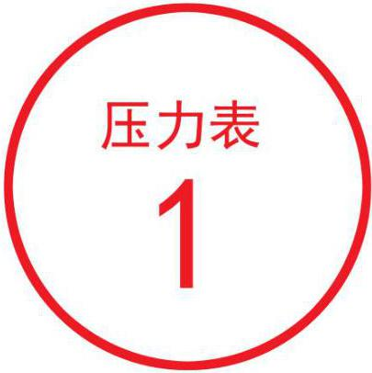
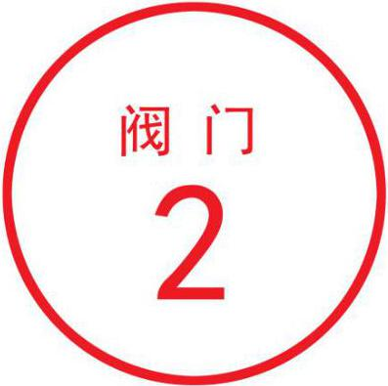
仪表、阀门牌版面

阀门开关状态牌版面（正反面设计）

警示类标识标牌
（1）深水警示牌
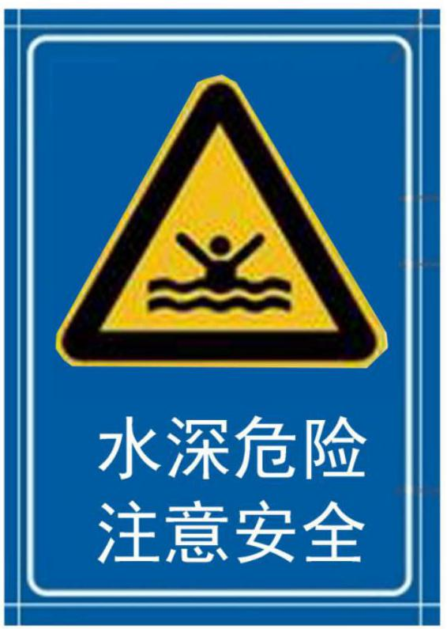
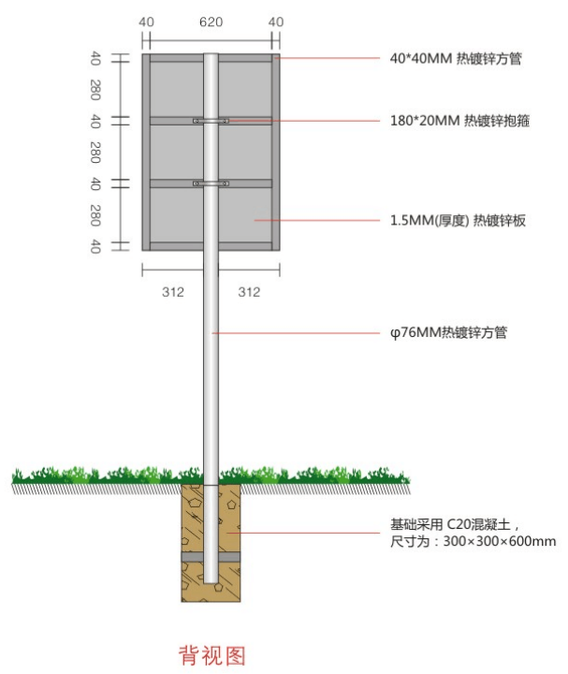
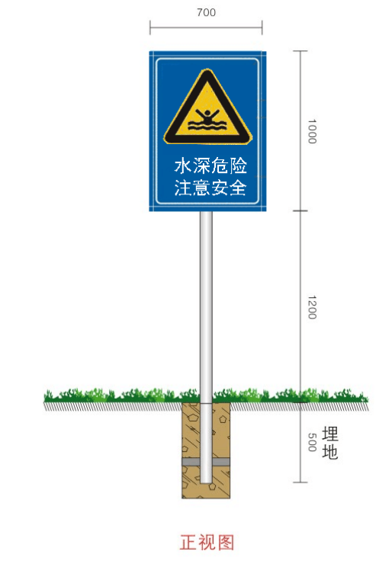

警示标识牌支撑方式示意图

（2）警示标线牌

警示标线版面

指引类标识标牌
巡查（视）工作线路指引牌
工作点标识版面 工作路线标识版面
安全出口标识版面

（六）保洁要求
供应商开展对管理线范围（包含但不限于：物业工程管理范围、保护范围内的绿化（除草、清扫、扶育等工作）、交通(防汛)道路、供排水、通讯及照明设施等；工程标牌(包括界桩、界牌、安全警示牌、宣传牌)、观测、监测设施等；管理办公用房、生活用房整洁保养以及周边环境卫生等；对以上项目开展保洁养护工作）；
管理线范围具体详见各工程的管理手册。
保洁分类：保洁分日常保洁和整体保洁；
保洁次数：日常保洁：每周至少保洁一次；整体保洁：每个月至少二次，整体保洁时需通知水闸及海塘的管理单位进行监督并签字。
保洁范围：供应商开展对大坝管理线范围（包含但不限于：物业工程管理范围、保护范围内的绿化、交通(防汛)道路、供排水、通讯及照明设施等；工程标牌(包括界桩、界牌、安全警示牌、宣传牌)、观测、监测设施等；管理办公用房、生活用房以及周边环境等）。
保洁内容：①日常洁需要供应商保持水闸及海塘的表面无堆积物、垃圾、杂草等，工程附属设施、标志标牌、宣传标语等要保持完好；整体保洁包含但不限于：塘身和背水坡表面无堆积物、垃圾、杂草，坝顶淤积物，工程附属设施、标志标牌、宣传标语以及管理线范围其他附属工程，具体详见各工程的管理手册中规定保洁。
②如遇省市创建考核、重大活动、节假日和突发公共事件等，作业单位应无条件服从业主单位和监管部门的统一安排和调度，配合做好海塘及水闸突击性保洁工作。
③如发生新闻媒体曝光、群众举报沿岸保洁不到位情况属实的，应服从业主安排立即给予整改清理。整改不到位的，采购人有权请第三方单位进行保洁，保洁费用从合同资金中扣除。
④主管部门不定期进行抽查，抽查时，供应商需进行临时保洁，费用包含本次投标中，不另行计算。
（七）水闸管理：控制运行、工程检查、维修养护、防汛值班、安全管理、档案管理、资料整编、大事记、学习培训、信息化管理等，具体详见各工程的管理手册。
海塘管理：工程检查、蓄放水管理、维修养护、档案管理、信息化管理等，具体详见各工程的管理手册。
（八）运行管理平台要求：
供应商应对海塘及水闸进行管理，紧密围绕浙江省水利工程标准化管理要求及本项目业务管理需求，采用信息化技术，构建先进实用的运行管理平台，提升海塘及水闸的专业化、精细化和标准化管理水平，保障本项目安全运行并充分发挥其工程效益，提高本项目管理效能和水利公共服务能力，促进苍南水利现代化建设迈上新台阶。
运行管理平台手机巡查要求：①运行平台必须保证非汛期每周不少于三次，汛期每天不少于一次；具体按运行平台要求次数进行巡查。②轨迹记录：巡查员开启巡查按钮后，开始GPS定位，定位成功后将当前地理坐标数据发送至系统服务器数据库。③隐患上传：巡查员、管护人员在工作中碰到问题时可通过文字、拍照、视频等方式将现场情况发送至服务端，管理人员对发现的隐患进一步识别、分类后，给出处理意见或上报相关责任部门进行隐患排除。④维修养护：养护人员在进行养护工作时，可通过拍照和文字描述的方式记录养护前工程面貌和养护后工程面貌，从而描述养护工作的落实情况。⑤蓄放水管理：蓄放水时通过巡查管护软件可进行蓄放水开始时间、结束时间等信息的记录和上传，并可上传蓄放水时的照片。⑥水位上报：针对设有建设水位监测设施的水利工程，管理人员可以通过移动端上报水位信息。
运行管理包括注册登记、安全鉴定、除险加固、控运计划、调度资料、蓄放水管理。应急管理包括应急预案管理、防汛物资管理、险情上报。实现与省厅统一开发的省市县三级监管平台的互连互通，根据省厅要求，向监管平台报送相应的数据。具体参照龙港市运行管理平台要求进行管理。
（九）其他事项要求
（1）供应商的相关人员在承包期内，未经采购单位的同意，不得变换相关人员，如若不能兑现，视同违约处理。
（2）员工劳动保障
（a）必须与员工签订书面劳动合同，招收人员在主管部门备案，人员工资至少为注册地标准工资及以上。（b）享受按国家有关规定的员工社会保险、人生意外险等险种。（c）执行《劳动法》、《劳动合同法》有关员工保障的其他规定，由劳动部门查实的，根据查实情况处罚。（d）用工年龄按照国家劳动法律法规相关规定执行。（e）承诺投入本项目的人员社会保险和工资册，采购单位随时进行核实。
（3）测量项目必须根据测量规范进行测量。
（十）水闸及海塘的相关考核表格
▲招标文件总体要求和本条款统一使用，如遇浙江省水利厅发布的最新有关物业化管理相关内容，按浙江省水利厅最新的规章制度进行物业化管理。
三、商务条款：
1、服务期：12个月。
2、投标报价：合同价格包括在承包区域内提供水闸及海塘物业化管理所需的人工费、设施维修费、福利、劳保用品、工作服装、保洁工具费及其维修、迎检加班和突发处置费用等作业成本以及适当的管理费用、利润、风险（有关工伤人身意外保险、第三者责任险、处理一切伤亡事故等费用）、招标代理费等其他一切费用。
▲3、本工程维修养护按季度实际维修量及单价计算支出，供应商不得进行优惠或提高报价。
4、在合同签订前供应商提供合同总金额2%的履约保证金，如供应商在签约前未在规定的时间内提交履约保证金则采购人有权拒签合同；合同签订后七个工作日内，采购人向中标供应商支付合同金额（维修养护金除外）10%的预付款；
1、合同签订后，中标供应商每3个月完成的物业化管理和海塘保洁后，采购单位根据实际情况及考核结果核实后结算（除投标分项报价表的第四项“维修养护”金额外：该项按季度实际考核计算金额支付）季度合同款支付给中标供应商，承包期满经采购单位验收考核合格，无息退还履约保证金。
2、本工程所需维修养护的实际内容（如标识牌等），待中标供应商完成清单规定内容并通过采购人审核验收后，一次性支付该项内容的款项。
3、本工程所需维修养护的内容（维修养护金额：300000元）含水闸（新兰水闸、湖前水闸、平安水闸、新美洲水闸、龙江水闸）及20.5km海塘维保（其中含19.4km海塘保洁）：供应商应书面形式将需要维修的项目（包括书面报告、事前图片等材料）报告给采购人，经采购人确认后，方可进行维修养护，维修完成后需提供事前事后图片、工程量清单、验收证明（需采购人组织验收小组进行验收，验收时间由验收组制定好时间通知供应商进行验收）等证明材料报采购人进行审价，审价后支付维修养护款项。供应商进行实际维修时应留意本项目的维修资金，如超过本金额，采购单位不另行支付。
四、考核制度（详见附件）
（1）水闸及海塘：
中标供应商必须严格按招标文件要求做好各种工作保洁、维养、报表、记录等，采购人每季度对供应商进行1次检查并评分，每季度对供应商考核不包括对供应商突击检查，采购人对供应商考核分必须达到95分（如达不到95分，采购人给供应商15天整改时间，整改后须达到95分）。如考核低于85分的，采购单位有权终止与中标供应商余下合同并追究中标供应商责任；如因中标供应商原因，导致工程发生事故，情节严重的采购单位追究中标供应商事故责任并赔偿损失。考核记录作为支付款项凭证之一。
（2）处罚额度
序号 | 处罚内容 |  | 处罚依据 | 备注
1 | 考核制度（合格为95分） |  | - 每季度初次分数合格95分的，每低1分扣5000元（从当季支付金额中扣除）；  - 每季度初次分数小于85分，扣当季支付金额50%（从当季支付金额中扣除）；
2 | 常规处罚 | 人员 | （1）项目负责人及相关人员未按要求到岗。每少一天扣500元（从当季支付金额中扣除）。  （2）巡查人员未按要求到岗。每少一天扣100元（从当季支付金额中扣除）。
3 |  | 保洁 | 采购人及采购人日常巡查，发现保洁不干净（一天按一次计算），每次扣500元（从当季支付金额中扣除）。
4 |  | 维修养护 | 采购人通知供应商维修养护的（每天按一次计算），供应商未按要求进行养护的，每次扣500元（从当季支付金额中扣除）。
5 |  | 移动巡查 | 移动巡查必须按运行管理平台要求进行巡查，未按规定要求巡查，每少1天扣3000元（从当季支付金额中扣除）。
注：如以上扣罚不足的，从履约保证金中扣除。

第三部分 报价要求
1、本次采购服务期为12个月，供应商应考虑企业自身实力、经验及项目实施过程中的各种因素，根据采购要求，详细说明所能提供的各项具体服务内容，并按服务的内容分别独立报价。
2、供应商的报价应包括为完成本项目服务可能发生的全部费用及供应商的利润和应交纳的税金等（包括人员工资、福利、各种社会保险、人员食宿与交通、办公费等）。供应商对合同内容的费用、质量、安全、文明服务等实行全面承包。
▲3、供应商员工基本工资最低不得低于1800元每月（最低工资不包括下列四项收入：延长工作时间的工资；中班、夜班、高温、低温、有毒有害等特殊工作环境、条件下的津贴；贴补伙食、住房等支付给劳动者的非货币性收入；法律、法规和国家规定的劳动者福利待遇等）。
4、本项目要求供应商为员工全员全额缴纳基本社会保险（基本养老保险、基本医疗保险、失业保险、工伤保险、生育保险），并符合龙港相关社保缴纳规定，企业缴纳标准须符合企业所在地社保缴纳要求。如中标供应商未替员工缴纳社会保险引起的纠纷投诉，采购人概不负责。
5、日常加班费按供应商计划安排的加班人数，要求按最低发放二倍工资的加班工资。
6、节假日补贴按供应商计划安排的值班人数，要求按最低发放三倍工资的节假日补贴。
7、高温补贴按每人按4个月计取，每个月不得低于300元，相关文件（参见浙人社发[2018]65号）。
▲7、人员工资福利表，供应商投标分项报价每个人员服务期内的取费不得低于此标准，低于此标准的投标报价做无效投标处理。
序号 | 支出项目 | 金额 |  |  | 备注
1 | 人员基本收入 | 1800×12 | 21600 |  | ▲依据《温州市人民政府关于调整全市最低工资标准的通知》（温政发〔2017〕37号）。
2 | 社会保障（单位缴纳部分） | 946.65×12 | 11359.8 |  | ▲根据新合同法规定，所有人员必须依法签订正式劳动合同，依法缴纳各项社会保障。
3 | 日常加班费 | 60×200%×24 | 2880 |  | 依据国家相关规定，每人每年日常加班合计24天，日常加班费按日工资的200%计算。
4 | 节假日加班费 | 60×300%×11 | 1980 |  | ▲国家法定节假日加班按日常工资的300%计算，如日常每天工资60元，法定节假日全年11天。
5 | 高温补贴 | 300×4 |  | 1200 | ▲根据相关规定（参见浙人社发[2018]65号）
6 | 人身意外伤害险 | 600 |  |  | ▲保额按1年不低于50万元（死亡、残疾）（参考报价）
7 | 安全保障用具、服装及工具保养费 | 800 |  |  | 包含：工具、工作岗位牌、作业服（夏装一套、冬装一套、雨天工作服一套）、反光背心一件、雨鞋一双等。
合计（元/人） |  | 40419.8
▲8、巡查人员工资结合参照《浙江省水利厅关于进一步加强水库山塘巡查员管理的通知》（浙水管[2013]78号）规定。

第四部分 供应商须知

一、说明
1、本次采购工作是按照《中华人民共和国政府采购法》、《政府采购货物和服务招标投标管理办法》和《关于进一步规范政府采购活动的若干意见》及相关法律规章组织和实施。
2、本采购项目为龙港市水利工程运行维修项目，包括维修、保洁、材料、材料所需的加工设备、施工及安装等有关本项目的一切费用。供应商必须根据自己的技术和商务优势对此项目的全部内容进行投标，不得只投其中一部分内容，只对部分内容进行报价的供应商将按无效投标处理。
3、无论投标过程中的作法和结果如何，供应商自行承担投标活动中所发生的全部费用，采购人有权选择中标供应商的供货及服务范围。
4、根据《关于政府采购竞争性磋商采购方式管理暂行办法有关问题的补充通知》财库〔2015〕124号）以及《财政部关于印发<政府采购竞争性磋商采购方式管理暂行办法>的通知》（财库〔2014〕214号）规定：采用竞争性磋商采购方式采购的政府购买服务项目（含政府和社会资本合作项目），在采购过程中符合要求的投标人（社会资本）只有2家的，竞争性磋商采购活动可以继续进行。采购过程中符合要求的投标人（社会资本）只有1家的，采购人（项目实施机构）或者采购代理机构应当终止竞争性磋商采购活动，发布项目终止公告并说明原因，重新开展采购活动。
5、招标文件中所列的品牌型号仅为参考，是为了对拟投标的设备、材料的技术指标和功能要求更好的说明，欢迎其他能满足本项目技术需求且性能与所明确品牌相当的产品参加。
6、本项目采用包干方式（除维修养护外，维修养护实行实报实销动态管理），项目实施过程中合同价格不予调整（除维修养护外，维修养护实行实报实销动态管理）。供应商须自行现场勘察，以求得准确的报价依据。供应商须自行考虑投标报价的风险。
7、本项目如涉及国家规定强制认证的，供应商所投标设备均应符合工业品生产许可证，3C认证，节能环保设备认证等强制认证规定。且中标供应商须在采购人对本项目验收时提供相关证书证明资料，否则做验收不能通过处理，并对中标供应商处以合同总金额10%的违约金罚款。
★8、供应商须自费到采购人处现场踏勘，以了解采购人需求，取得准确的报价依据。
★9、本项目采购预算128.6735万元。某些（个）供应商投标报价超出预算的，则拒绝接受其该投标报价，该供应商投标按无效投标处理。
★10、供应商如果报名后不来参与投标要在投标截止前3天给予书面告知。

二、供应商资格要求
按招标公告要求

三、磋商文件
1、磋商文件
1.1磋商文件发放
供应商在购买标书的同时须填写购买磋商文件登记表。
1.2磋商文件约束力
▲供应商一旦购买了本磋商文件并参加投标，即被认为接受了本磋商文件中所有条款和规定。
1.3磋商文件的组成
磋商文件由磋商文件总目录所列内容及补充资料等组成。
2、磋商文件的澄清
供应商对磋商文件如有疑点要求澄清，可用书面形式（包括信函、传真，下同）通知招标代理机构，但通知不得迟于规定的质疑时间前使招标代理机构收到，招标代理机构将用书面形式予以答复。如有必要，可将不说明来源的答复发给各有关供应商。
3、磋商文件的修改
3.1 在投标截止时间前，采购人有权修改磋商文件，并以书面形式通知供应商。补充文件作为磋商文件的补充和组成部分，对所有供应商均有约束力。
3.2 为使供应商有足够的时间按磋商文件要求修正投标文件，采购人可酌情推迟投标截止时间和开标时间，并将此变更通知供应商。

四、磋商响应文件
1、磋商响应文件
1.1供应商应仔细阅读磋商文件中的所有内容，按照磋商文件及招标货物技术规格要求，详细编制磋商响应文件。并对招标文件的要求做出实质上响应。实质上响应的投标应该是与磋商文件要求的条款没有重大偏离的投标。未实质上响应的磋商响应文件将被拒绝，但允许投标货物在基本满足招标货物技术要求的前提下出现的微小差异。
1.2供应商必须按磋商文件的要求提供相关技术参数、资料，包括采用的计量单位，并保证投标文件的正确性和真实性。磋商文件全部内容应保持一致，否则可能导致不利于其投标的评定甚至被拒绝。技术和商务如有偏离均应填写偏离表。
1.3供应商应仔细阅读磋商文件中的所有内容，按照磋商文件要求，详细编制磋商响应文件，所有文件资料必须是针对本次投标。不按招标文件的要求提供的磋商响应文件可能导致被拒绝。
2、磋商响应文件的组成
▲磋商响应文件由商务报价部分、技术资信部分及证书原件三部分组成，商务报价部分、技术资信部分可合并装订（投标人应当按照磋商文件的要求编制响应文件，并对其提交的响应文件的真实性、合法性承担法律责任）。
2.1商务报价部分组成
1）开标一览表（附件二（一））
2）投标分项报价表（附件二（二））
3）随机备品备件及专用工具清单（如有）（附件六）
4）产品零件、易损件、备品备件报价表（如有）（附件七）
2.2、技术资信部分组成
1) 投标函（附件一）；
2）法定代表人授权书（附件四、一）；
3）投标供应商情况声明（见附件四（二））；
4）供应商营业执照、税务登记证（复印件加盖有效公章）；
5）供应商质量体系认证证书、供应商相关资质、资信或信用证书（如有则提供，复印件加盖有效公章）；
6）依法缴纳税收和社会保障金的相关材料（复印件加盖有效公章）；
7）项目负责人简历表，职称证书（附件九）（复印件加盖有效公章）
8）针对本项目的项目部班子成员组成，并提供相关职业资格、上岗证书、学历证书等（附件八）（复印件加盖公章）
9) 商务响应表（附件三（一））、技术响应表（如有偏离须明确列出）（附件三（二））；
10）办公管理处设立承诺书（附件五）
11）售后服务详细的计划方案说明与承诺、产品的质量保证期，距离采购人最近的售后服务机构的详细介绍、服务机构总负责人，电话，地址，技术力量配置等（如有）。

12）优惠条件
供应商承诺给予用户的其他优惠条件，包括售后服务详细的计划方案说明与承诺、产品的质量保证期等（如有）。
13）供应商可以在投标文件中对采购设备的技术规格要求提出推荐和替代意见，但所提出的意见应优于招标文件中提出的相应要求；
14) 中小企业声证明材料（附件十）；
15）根据招标文件中的采购内容与技术要求，需要提供的其它文件和资料
16）投标人针对评标细则，编制目录索引，注明评标细则项目所在投标文件页码，格式自拟。

17）▲以上资料如为复印件（复印件加盖有效公章），投标文件需提供5）、7）、8）原件（项目负责人职称证书、水闸运行工证书、电工证书），招标文件中要求的原件需在投标截止时间前提供有效，没有提供相关原件做无效标处理；
3、磋商响应内容填写说明
3.1、磋商响应文件格式
供应商应按照第2条所列出的内容及格式逐一按顺序组成磋商响应文件并装订成册（正本一份，副本四份，分别编制并单独装订成册，并在封面注明 “正本”或“副本”字样）。。
3.2、《开标一览表》为在开标仪式上唱标的内容，供应商需按格式填写，统一规格，不得自行增减内容。
4、磋商响应报价
4.1、供应商应按招标文件中《投标产品数量、价格表》填写投标货物数量、价格（附件二（二））。
4.2、本次项目以人民币报价，评审时以人民币价格为准。
4.3、磋商响应报价应包含以下费用。
包括在承包区域内提供保洁、维养管理服务所需的人工费、设施维修费、福利、劳保用品、工作服装、保洁工具费及其维修、迎检加班和突发处置费用等作业成本以及适当的管理费用、利润、风险（有关工伤人身意外保险、第三者责任险、处理一切伤亡事故等费用）、招标代理费等其他一切费用
▲供应商在投标报价中应充分考虑所有可能发生的费用，否则采购人将视投标总价中已包括所有费用。
供应商对在合同执行中，除上述费用及招标文件规定的由中标供应商负责的工作范围以外需要采购人协调或提供便利的工作应当在投标文件中说明。
填写报价表格时，各项费用应如实填写。采购人要求分类报价是为了方便评标，但在任何情况下不限制采购人以其认为最合适的条款签订合同的权利。
5、《开标一览表》为在开标仪式上唱标的内容，供应商需按格式填写，统一规范，不得自行增减内容。
6、投标
6.1磋商响应要求
供应商根据磋商文件的要求，将供货、通过验收直至交付业主使用，达到使用要求及质量标准、质保期服务所需的全部费用包含在总价之中。供应商的《开标一览表》应按招标文件要求的格式编制，凡未按招标文件要求编制的投标文件将可能被拒绝。
6.2 投标价格组成应按不同费用类别分开填写。
6.3 供应商须提交总磋商响应报价及磋商响应报价说明。
7、磋商响应文件的有效期
7.1自开标日起60天内，磋商响应文件应保持有效。有效期短于这个规定期限的投标将被拒绝。
7.2在特殊情况下，采购人可与供应商协商延长磋商文件的有效期，这种要求和答复均应以书面形式进行。
7.3供应商可拒绝接受延期要求。同意延长有效期的供应商不能修改磋商响应文件。
7.4当正本与副本不一致时，均以正本为准。当供应商磋商响应文件未注明正本与副本且出现不一致时，磋商小组可以认定供应商出现选择性投标而对其投标予以废标。

8、磋商响应文件的签署和份数
8.1磋商响应文件的正本需打印或用不退色的墨水填写，并注明“正本”字样。副本可以复印。磋商响应文件不得涂改和增删，如有错漏必须修改，修改处须由同一签署人签字或盖章。由于字迹模糊或表达不清引起的后果由供应商负责。
8.2磋商响应文件须由供应商盖章并由法定代表人或法定代表人授权代表签署，供应商应写全称。
8.3磋商响应文件的份数：按磋商文件第四部分第四条第2款要求提供的各种文件，均提供一式五份，其中正本一份，副本四份。(正、副本统一密封包装)。

五、投标文件的密封与递交
1、磋商响应文件的密封及标记
1.1磋商响应文件应按以下方法装袋密封
▲投标人应将《磋商响应文件》的正、副本统一密封包装，在外包装上注明投标项目名称、项目编号、投标人全称、投标人地址及“开标时启封”字样，并加盖投标人公章。
1.2未按规定密封的《磋商响应文件》将被拒收。因磋商响应文件未按磋商文件要求标记导致《磋商响应文件》被误投或提前拆封的风险由投标人自行承担。。
2、磋商响应截止时间
2.1磋商响应文件必须在磋商响应文件递交截止时间前送达指定的投标地点。
2.2采购机构如因故推迟磋商响应截止时间，应以书面形式通知所有供应商。在这种情况下，供应商的权利和义务将受到新的截止时间的约束。
3、磋商响应文件的修改和撤回
3.1投标人在磋商响应文件密封或送达以后如必须修改或撤回磋商响应文件，必须在磋商响应截止时间以前将加盖公章的书面磋商响应修改文件或撤标通知送达采购代理机构处。
3.2、磋商响应修改文件必须密封，在密封袋上写明项目编号、项目名称、投标人名称、并注明“修改文件”、“开标时启封”字样。磋商响应修改文件必须有投标人公章。
3.3、投标人以传真形式通知采购人撤标时，必须随后补充有法定代表人或法定代表人授权代表签署的正式文件。
4、磋商响应文件的递交
递交磋商响应文件时，需满足以下要求，否则该投标文件予以拒绝：
4.1、在磋商响应截止时间之前递交。
4.2、包装与密封符合磋商文件要求。
4.3、磋商响应文件递交到指定的磋商地点。
4.4、已购买磋商文件的供应商。

六、开标和评标
1、开标
1.1招标机构按磋商文件规定的时间、地点截标、开标。
1.2供应商法人授权代表必须出席开标大会。
1.3开标程序
1.3.1开标大会由招标代理机构主持，宣布开标大会开始；
1.3.2告知各参会代表本次采购活动的主持人、唱读人、记录人和监督人等，要求磋商响应投标人代表书面提出其中是否有应当回避的人员；
1.3.3组织投标人签署不存在影响公平竞争的《政府采购活动现场确认声明书》；
1.3.4宣布评标期间的有关事项；
1.3.5请相关人员检验《磋商响应文件》密封的完整性并签字确认；
1.3.6按“后到先开”的顺序，依次打开各磋商投标人的“磋商响应文件”，磋商小组根据评审原则和评审办法，对各投标人的资信、技术部分和商务报价部分进行综合评审。
1.3.7进入磋商阶段，磋商小组与投标人分别进行磋商，并给与所有参加磋商投标人平等的磋商机会。
1.3.8 磋商结束后，所有实质性响应的投标人在规定时间内提交最终报价，最终报价需单独密封在密封袋内，最终报价的表格及密封材料由招标代理机构统一发放。
1.3.9 公布响应文件技术资信得分。
1.3.10按提交的顺序，依次打开各实质性响应谈判投标人的“最终报价文件”，公布磋商投标人最终报价。
1.3.11根据磋商文件规定的评审办法对投标人的最后报价进行评审和计分。
1.3.12磋商结束，公布成交候选投标人名单，及采购人最终确定中标或成交投标人名单的时间和公告方式等。
1.4▲有下列情形之一的磋商响应文件将被拒绝接受：
1）在磋商响应文件递交截止时间以后送达的磋商响应文件；
2）未按磋商文件规定密封与包装的磋商响应文件；
3）供应商法定代表人或其授权代表未参加开标会议的；
4）供应商法定代表人未参加开标会议时，其授权代表不能提供法定代表人授权书；
5）供应商法定代表人或其授权代表不能出示合法的身份证明；
1.5▲投标供应商如是法定代表人参加投标的，同时递交法定代表人有效身份证明（原件）、有效营业执照复印件（加盖公章，如密封在磋商响应文件中，在磋商响应文件开启后经磋商小组查验符合要求亦为有效），由磋商小组确认投标资格。
▲投标供应商如是授权代表参加投标的，同时递交法定代表人授权书（原件，如原件密封在磋商响应文件中，在磋商响应文件开启后经磋商小组查验符合要求亦为有效）、授权代表有效身份证明（原件），由磋商小组确认投标资格。
开标时如果供应商不能提供以上证件、证明将可能导致投标文件被拒绝。
1.6供应商法定代表人或其授权代表必须出席开标会议,并对开标记录予以签字确认。
2、评标
2.1评标由采购人依法组建的磋商小组负责，并独立履行下列职责：
1）审查磋商响应文件是否符合招标文件要求，并作出评价；
2）要求投标供应商对投标文件有关事项作出解释或者澄清；
3）按照磋商文件确定的评标办法确定预中标供应商，并对其排序；综合得分最高的供应商推荐为中标供应商；
4）向采购人或者有关部门报告非法干预评标工作的行为。
5）根据采购人的授权确定预中标供应商名单；
2.2评标应当遵循下列工作程序：
1）投标文件初审。初审分为资格性检查和符合性检查。
（1)资格性检查。依据法律、法规和招标文件的规定，磋商小组对各投标文件中的法定代表人授权书（原件）、投标供应商代表有效身份证件（原件）和企业法人营业执照（复印件加盖单位公章）进行审查，以确定是否具备投标资格，未按要求提交上述资料或经审查资料不合格的，其投标文件将不予接受。
▲（2）磋商小组根据温龙审资办〔2015〕17号文件进行投标供应商信用核查，评审委员会在评标现场通过官方网站对投标供应商或中标（成交）候选供应商的信用信息进行核查：
1、全国企业信用信息公示系统，查投标供应商或中标（成交）候选供应商是否被列为严重违法企业名单，网址：http://www.gsxt.gov.cn/。
2、中国政府采购网，查投标供应商或中标（成交）候选供应商是否在政府采购招投标活动中有严重违法失信行为记录，网址：http://www.ccgp.gov.cn/cr/list。
（3）供应商有下列情形之一的，取消中标（成交）候选供应商资格或按投标无效处理。
（一）在“全国企业信用信息系统”被列入严重违法企业名单的；
（二）在“中国政府采购网”被列入政府采购严重违法失信行为记录名单的；
（4)符合性检查。依据招标文件的规定，从磋商响应文件的有效性、完整性和对磋商文件的响应程度进行审查，以确定是否对招标文件的实质性要求作出响应。招标文件中加“下划线”的条款、加“★”及加“▲”的条款，为实质性条款。对于标书中规定的实质性条款，如响应时出现有微小偏离的，判定是否构成实质性偏离，由磋商小组来判定。
2）澄清有关问题。对磋商响应文件中含义不明确、同类问题表述不一致或者有明显文字和计算错误的内容，磋商小组可以书面形式要求供应商作出必要的澄清、说明或者纠正。供应商的澄清、说明或者补正应当采用书面形式，由其授权的代表签字，并不得超出磋商响应文件的范围或者改变磋商响应文件的实质性内容。
3）比较与评价。按磋商文件中规定的评标方法和标准，对资格性检查和符合性检查合格的投标文件进行商务和技术评估，综合比较与评价。
4）推荐预中标供应商名单，并根据采购人的授权确定预中标供应商。
2.3、▲供应商投标文件中付款方式、交货期出现负偏差的，按无效投标处理。
2.4、▲磋商小组发现投标文件有下列情形之一的属于重大偏差(磋商小组按少数服从多数原则认定),按照无效投标处理：
1）未按磋商文件要求编制或字迹模糊、辨认不清的磋商响应文件；
2）供应商递交两份或两份以上内容不同的磋商响应文件，未声明哪一份有效的；
3）没有按磋商文件格式要求加盖有效公章、无法定代表人（或授权代表）签字（或印章）（具体格式见磋商文件附件—磋商响应文件格式）；
4）明显不符合技术规格、技术标准的要求或不满足磋商文件技术规格书中的主要参数的磋商响应文件；
5）不符合磋商文件中规定的实质性要求的磋商响应文件，是否为偏离实质性要求由磋商小组认定。
6）存在串标、抬标或弄虚作假情况的；
7）其他经磋商小组认定的未能在实质上响应的或违反国家有关规定的磋商响应文件。
2.5、实质上没有响应磋商文件要求的投标将被拒绝。供应商不得通过修正或撤消不合要求的偏离从而使其投标成为实质上响应的投标。
2.6、磋商小组对磋商响应文件的判定，只依据投标内容本身，不依靠开标后的任何外来证明。
2.7、磋商小组在评标中，不得改变磋商文件中规定的评标标准、方法和中标条件。
3、磋商响应文件的澄清
3.1磋商小组在对磋商响应文件的有效性、完整性和响应程度进行审查时，可以要求投标人对磋商响应文件中含义不明确、同类问题表述不一致或者有明显文字和计算错误的内容等作出必要的澄清、说明或者更正。投标人的澄清、说明或者更正不得超出磋商响应文件的范围或者改变磋商响应文件的实质性内容。
3.2磋商小组要求投标人澄清、说明或者更正磋商响应文件应当以书面形式作出。投标人的澄清、说明或者更正应当由法定代表人或其授权代表签字或者加盖公章。书面答复须有投标人授权代表签字并作为磋商响应文件内容的一部分。
4、采购响应截止时间止，送达采购响应文件的供应商少于3家的，采购组织机构应当中止采购活动，依法重新组织采购，或按规定向同级财政部门说明情况，并申请采用其他采购方式组织采购。
4.1如有效供应商只有一家给予流标处理。
5、评标原则
磋商小组按照磋商文件的要求和条件对磋商响应文件进行商务和技术评估，综合比较与评价。
评标办法具体见本招标文件第六部分。

七、授予合同
1、决标
评标结束后，磋商小组按照招标文件确定的评标办法，根据采购人授权直接确定中标供应商。
采购人将把中标通知书授予最佳投标者，但最低投标报价不是中标的唯一依据。
2、中标通知书
2.1、招标机构在浙江省政府采购网和苍南县公共资源交易中心网站上公示中标结果，公示期为七个工作日。如发现中标供应商资格无效，则按供应商评标排序结果依次替补或重新组织；新的中标供应商确定后，代理机构向新的中标供应商发出中标通知书。
2.2、中标通知书对采购人和中标供应商具有法律约束力。中标通知书发出后，采购人改变中标结果或者中标供应商放弃中标的，应当承担法律责任。
2.3在评标结束后经采购人确认后，向采购人或代理单位领取中标通知书。
3、磋商小组对未中标的供应商不作落标原因解释。
4、签订合同
4.1、公示期结束后，中标供应商主动联系招标代理机构领取中标通知书，并在七个工作日公示期后无质疑中标结果后到采购人处与采购人签订合同（或自中标通知书发出之日起30日内签订合同）。中标供应商未经采购人许可，在规定时间内未到采购人处与采购人签订合同，则视为拒签合同。
4.2、招标文件、中标供应商的投标文件及投标修改文件、评标过程中有关澄清文件及经双方签字的询标纪要（承诺）和中标通知书均作为合同附件。
4.3 拒签合同的责任
中标供应商接到中标通知书后，在规定时间内借故否认已经承诺的条件而拒签合同或拒交履约保证金者，以投标违约处理，并赔偿采购人由此造成的直接经济损失；采购人重新组织招标的，所需费用由原中标供应商承担。
5、履约保证金
5.1中标供应商在收到中标通知书后，签订合同前须向采购人提交合同总价5%的履约保证金。
5.2 履约保证金用于补偿采购人因中标供应商不能履行其合同义务而蒙受的损失。
5.3 履约保证金自合同签订之日起至工程验收合格止有效。有效期满后，采购人应及时将履约保证金无息退还给中标供应商。
5.4中标供应商不按招标文件的规定或合同双方的约定提交履约保证金的按违约处理，采购人可以单方终止合同，并保留向中标供应商追究赔偿责任的权利。
6、招标代理服务费
6.1中标供应商在领取中标通知书前须向招标代理机构支付18000元整采购代理服务费，招标代理服务费包含在投标总价中。招标代理服务费汇入以下帐号：
户 名：浙江首信工程项目管理有限公司龙港分公司
帐 号：201000230192402
开户行：苍南农商银行龙港支行城西分理处
第五部分、合同格式（参考）
编号 ：

发包方(采购单位)： （以下简称采购人）
承包方(中标人)： （以下简称供应商）
采购人将中标范围内保洁维养业务承包给供应商，为了明确甲、乙双方的权利和义务，履行各自的职责，高效优质地完成物业保洁业务，按照《中华人民共和国合同法》的有关规定，经甲乙双方在平等、自愿的基础上共同协商一致，现签订管理保洁维养业务承包合同。
采购名称：
第一条 承包内容
将_________的水闸及海塘进行整体物业化管理服务。
第二条 在合同期内，因采购人工作需要调整服务方案，供应商须无条件服从。
第三条 承包期限
本合同承包期限：从物业化管理业务 年 月 日起至 年 月 日止。
第四条 承包经费
（一）承包经费： 元（人民币大写： 佰 拾 万 仟 佰 拾 元 角 分）。
（二）合同价格包括在承包区域内提供水闸及海塘物业化管理服务所需的人工费、设施维修费、福利、劳保用品、工作服装、保洁工具费及其维修、迎检加班和突发处置费用等作业成本以及适当的管理费用、利润、风险（有关工伤人身意外保险、第三者责任险、处理一切伤亡事故等费用）等其他一切费用。
（三）承包经费最终结算价依据中标通知书、投标文件、验收考核等要求计算。
（四）付款方式
在合同签订前供应商提供合同总金额2%的履约保证金，如供应商在签约前未在规定的时间内提交履约保证金则采购人有权拒签合同；合同签订后七个工作日内，采购人向中标供应商支付合同金额（维修养护金除外）10%的预付款；
1、合同签订后，中标供应商每3个月完成的物业化管理和海塘保洁后，采购单位根据实际情况及考核结果核实后结算（除投标分项报价表的第四项“维修养护”金额外：该项按季度实际考核计算金额支付）季度合同款支付给中标供应商，承包期满经采购单位验收考核合格，无息退还履约保证金。
2、本工程所需维修养护的实际内容（如标识牌等），待中标供应商完成清单规定内容并通过采购人审核验收后，一次性支付该项内容的款项。
3、本工程所需维修养护的内容（维修养护金额：300000元）含水闸（新兰水闸、湖前水闸、平安水闸、新美洲水闸、龙江水闸）及20.5km海塘维保（其中含19.4km海塘保洁）：供应商应书面形式将需要维修的项目（包括书面报告、事前图片等材料）报告给采购人，经采购人确认后，方可进行维修养护，维修完成后需提供事前事后图片、工程量清单、验收证明（需采购人组织验收小组进行验收，验收时间由验收组制定好时间通知供应商进行验收）等证明材料报采购人进行审价，审价后支付维修养护款项。供应商进行实际维修时应留意本项目的维修资金，如超过本金额，采购单位不另行支付。
第五条 承包方式
采用全包干形式，即业务包干、经费包干方式。采购人将物业化管理保洁维养业务及相应的经费交给供应商，供应商按采购人的管理要求和标准组织保洁维养工作，并接受采购人的指导、监督和检查验收。
第六条 工作要求和质量标准
管理各项具体工作的质量标准和作业规范按采购人具体要求及《招标文件》中所规定的执行。
第七条 履约保证金
（一）签定合同前，供应商必须向采购人提交合同款2％的合同履约保证金（无息），采购人开给供应商合同履约保证金收据；
（二）承包任务完成并验收移交采购人后十个工作日内，采购人无息退还供应商合同履约保证金；
（三）供应商不能按期保质保量完成物业管理保洁维养业务，除承担相关责任外，采购人可相应没收合同履约保证金。
第八条 权利和义务
（一）采购人权利与义务
1、采购人对供应商的物业化管理保洁维养业务进行全面的技术指导、检查、管理和监督，对检查中发现的质量问题及时向供应商提出书面或口头改进意见。
2、采购人对供应商违反规定的行为进行惩罚。
3、采购人监督检查供应商落实安全防火和安全生产措施。
4、采购人监督检查供应商对员工进行培训的情况，以提高管理保洁维养业务的技术水平。
5、采购人应按管理保洁维养质量和检查验收结果计算经费，扣除供应商因检查不合格应扣款后，将经费按期支付给供应商。
6、采购人可要求供应商调整不合格员工。
7、采购人应按时支付款项。本合同的承包经费由政府拨款，如因政策影响，拨款未能及时到位，供应商不得以此为由而不履行本合同规定的义务。否则，采购人按规定扣罚。
（二）供应商权利和义务
1、供应商有权根据承包合同按期领取承包经费。
2、供应商履行承诺的义务，并参加由采购人组织的检查和综合考评。
3、供应商应接受采购人的检查监督及指导。
4、按采购人的要求开展工作，如有改变，供应商应提出书面申请，并征得采购人的书面同意。
5、特殊情况下（台风和暴雨等），供应商除应做好保护工作外，还应无条件服从采购人的统一指挥和调动，参加抢险救灾工作。
6、供应商根据本合同所承担的服务内容，按实际上岗人数自行到有关部门申办用工手续、员工劳动保险手续和办暂住证手续。员工最低工资不得低于（项目所在地最低工资标准）。安排好员工的住宿和教育管理工作，如发生违纪事件，由供应商承担一切经济责任和法律责任。
7、供应商应按采购人要求，为上岗工人购买统一的工作服，持证上岗。
8、供应商负责提供保洁维养所需的全部工具、设备和材料。
9、供应商负责作业过程中的事故处理和一切费用。
10、供应商应严格遵守国家法律、法规的规定，做好社会治安综合治理和计划生育等工作，不得违反国家法律、法规和温州市的有关规定。
11、在合同期内，因国家建设需要造成的供应商经济损失，采购人不负赔偿责任。
12、供应商应遵守法律、法规和政策的规定，因以上原因使合同性质发生改变，采购人不负赔偿责任。
13、供应商不得以承包管理的工程现状复杂难以管理维护等为由，拒绝或拖延采购人提出要求供应商整改的要求。
第九条 考核制度
（1）水闸及海塘：
中标供应商必须严格按招标文件要求做好各种工作保洁、维养、报表、记录等，采购人每季度对供应商进行1次检查并评分，每季度对供应商考核不包括对供应商突击检查，采购人对供应商考核分必须达到95分（如达不到95分，采购人给供应商15天整改时间，整改后须达到95分）。如考核低于85分的，采购单位有权终止与中标供应商余下合同并追究中标供应商责任；如因中标供应商原因，导致工程发生事故，情节严重的采购单位追究中标供应商事故责任并赔偿损失。考核记录作为支付款项凭证之一。
- 处罚额度
序号 | 处罚内容 |  | 处罚依据 | 备注
1 | 考核制度（合格为95分） |  | （1）每季度初次分数合格95分的，每低1分扣5000元（从当季支付金额中扣除）；  （2）每季度初次分数小于85分，扣当季支付金额50%（从当季支付金额中扣除）；
2 | 常规处罚 | 人员 | （1）项目负责人及相关人员未按要求到岗。每少一天扣500元（从当季支付金额中扣除）。  （2）巡查人员未按要求到岗。每少一天扣100元（从当季支付金额中扣除）。
3 |  | 保洁 | 采购人日常巡查，发现保洁不干净（一天按一次计算），每次扣500元（从当季支付金额中扣除）。
4 |  | 维修养护 | 采购人通知供应商维修养护的（每天按一次计算），供应商未按要求进行养护的，每次扣500元（从当季支付金额中扣除）。
5 |  | 移动巡查 | 移动巡查必须按运行管理平台要求进行巡查，未按规定要求巡查，每少1天扣3000元（从当季支付金额中扣除）。
注：如以上扣罚不足的，从履约保证金中扣除。
第十一条 合同组成
承包合同由《招标文件》、《投标文件》及附件为本合同的有效组成部分。
第十二条 违约责任
（一）供应商违反采购人具体要求及《招标文件》规定的行为均属违约行为。采购人根据上述规定条款，视供应商违反规定的情节轻重，做出批评教育、警告、扣罚处理，情节严重者，采购人有权单方终止本合同，由供应商承担一切经济损失和法律责任。因供应商违约造成采购人损失的，采购人从供应商缴纳的履约保证金中扣除。
（二）供应商因机械、工具或技术、劳动等跟不上管理需要影响采购人工作，在警告2次后供应商没进行整改的，采购人有权单方终止本合同。
第十三条 验收移交
（一）在合同终止前十个工作日内，由供应商书面向采购人提出移交验收申请。
（二）合同期满，供应商必须将保洁管理业务及时移交采购人。未经采购人许可，合同期满，供应商超期移交给采购人的，将全额扣除履约保证金。
（三）合同期满，但经采购人验收不合格需整改，（因整改而超出的服务期，采购人不承担费用）直至整改完成并通过采购人验收后，采购人支付合同剩余款项，无息退还履约保证金。
第十四条 争议的解决
合同未尽事宜，应双方友好协调解决。协商不一致，任何一方均可提起仲裁或诉讼，仲裁或诉讼按合同履行地原则。
第十五条 合同生效及终止
（一）合同生效：本合同自甲乙双方法定代表人或代表人签字、盖章之日起生效。
（二）合同终止：本合同出现以下情况时终止。
1、期限届满时并经采购人验收合格后自行终止。
2、有以下行为之一的：
（1）违反管理规定，造成重大伤亡或重大损失。
（2）因管理不善造成恶劣影响。
（3）擅自将合同转包给第三者。
（4）违反劳动法或其他相关法律法规，造成恶劣影响。
（5）弄虚作假及其他不正当行为。
3、法律规定的终止事由。
第十六条 合同的解释
本合同的解释权在龙港市农业农村局。
第十七条 合同的份数
1、本合同一式七份（双方各执二份，代理公司一份，财政政府采购办一份，苍南县公共资源交易中心一份），具有同等法律效力，自双方签字盖章后生效。
2、如需修改或补充合同内容，经协商，双方应签署书面修改或补充协议，该协议将作为本合同的一个组成部分。
甲 方：（印章） 乙 方：（印章）
全权代表：（签字） 全权代表：（签字）
地 址： 地 址：
邮政编码： 邮政编码：
电 话： 电 话：
传 真： 传 真：
开户银行： 开户银行：
帐 号： 帐 号：

服务安全生产责任书
甲方：
乙方：
项目名称：
为确保本项目服务工作的顺利进行，贯彻“以人为本、安全第一、预防为主、综合治理”的方针，根据《中华人民共和国建筑法》、《中华人民共和国安全生产法》、《建设工程安全生产管理条例》的相关规定，甲乙双方签订本安全生产责任书。
一、安全生产目标
全面加强安全生产工作，确保服务过程中零事故、零损失、零投诉的目标。
二、责任内容
1、乙方应认真学习并执行《安全生产法》、《安全生产管理条例》，严格遵守服务安全技术规程和各项安全生产规章制度；服务运输车辆和驾驶员严格遵守《道路交通安全法》的相关规定，做到遵守交规、文明行车。
2、乙方应定期、不定期的开展安全生产检查工作，密切注意项目服务区域内存在的安全隐患，并做好检查记录和安全整改记录并及时上报。
3、乙方须对所属服务人员进行安全教育，提高服务人员的安全意识，营造人人讲安全的氛围，并保存好与安全教育相关的资料。
4、乙方必须加强对特种作业人员的安全教育培训，特种作业人员必须持证上岗。
5、乙方应认真落实各类突发事件应急预案，正确分析、判断和处理各种事故隐患；发生事故要正确处理，及时、如实的向甲方报告，并保护好现场，做好详细记录。
6、乙方积极配合甲方组织的各项安全检查，参加甲方组织的安全教育培训。
7、乙方作业人员在使用各类工具、设备前，应仔细了解机具的性能、使用方法、注意事项，严格按照设备的使用说明进行操作，使用前做好必要的防护措施。
8、未尽事项双方协商解决。
甲方（盖章）： 乙方（盖章）：
法人代表（签字）： 法人代表（签字）：
委托代理人（签字）： 委托代理人（签字）：
签订日期： 年 月 日
第六部分 附件—投标文件格式
注：《政府采购磋商文件》中提供投标格式，投标单位应参照格式制作，未提供格式的，请各投标单位自行拟定格式（加盖公章并由法人或其授权代表签字）
磋商文件封面格式：
正本/副本

龙港市水利工程运行维修项目

磋 商 响 应 文 件

项目编号：LGCG2020
供应商名称（盖章）：
地址：
联系人：
日期：

（开标前不得启封）

附件一
投 标 函
龙港市农业农村局：
（供应商全称）授权（授权代表名称）（职务、职称）为授权代表，参加贵方组织的（招标项目名称）（括号内填投标编号）招标的有关活动，为此：并对项目（采购项目名称）进行投标。
1、提供供应商须知规定的全部投标文件：
投标文件正本一份，副本四份；
2、保证遵守招标文件中的有关规定和收费标准。
3、保证忠实地执行采购人、中标供应商双方所签的合同，并承担合同规定的责任义务。
4、我方承诺在合同生效后，按采购人要求完成本项目。
5、供应商已详细审查全部招标文件，包括招标文件补充文件（如果有的话）。我方完全理解并同意放弃对这方面有不明及误解的权力。如果招标文件有相互矛盾之处，我方同意按采购人的理解处理。
6、利益冲突：近三年内直至目前，我公司与本项目的采购人、招标代理机构没有任何的隶属关系。
7、我公司没有被浙江省财政厅、温州市财政局及本项目所在地的政府采购管理部门限制参加投标。
8、愿意向贵方提供任何与该项投标有关的数据、情况和技术资料，完全理解贵方不一定接受最低价的投标或收到的任何投标。
9、本投标自开标之日起90天内有效。
10、与本投标有关的一切往来通讯请寄：
地址：
邮编：电话：传真：

供应商全称（盖章）：
授权代表（签字）：
日期：

不提供本函做无效投标处理。

附件二（一）
开标一览表（初次报价表）

供应商名称： 招标编号： 报价单位：人民币/元
项目名称 | 投标价（元） | 备注
龙港市水利工程运行维修项目 | 大写：  小写：
项目负责人
服务期
★1.投标报价是指投标供应商在承包区域内提供管理服务所需的人工费、设施维修费、福利、劳保用品、工作服装、保洁工具费及其维修、迎检加班和突发处置费用等作业成本以及适当的管理费用、利润、风险（有关工伤人身意外保险、第三者责任险、处理一切伤亡事故等费用）、招标代理费等其他一切费用。
2.投标报价为承包报价。
3.此投标报价一览表中投标报价应与附件二（二）对应的“详细分项报价表”中“总计价”相一致。
4.此表不得自行增减内容，不提供此表格将被视为没有实质性响应磋商文件,其磋商响应文件将被拒绝。

供应商全称（盖章）：

授权代表（签字）：

日 期：

附件二（二）
投 标 分 项 报 价 表

项目名称： 项目编号： 【价格单位：元】
序号 | 项目 |  |  |  | 月支出 | 月数 |  | 人数 | 小计支出 | 说明
一 | 人员费用 | 项目负责人
 |  | 项目技术负责人
 |  | 专业人员 |  | 工程综合管理
 |  |  |  | 巡查人员
 |  | 其他人员
小 计
序号 | 项 目 |  |  |  | 每月支出 |  | 月数 |  | 小计支出 | 说 明
二 | 保洁费用 | 海塘名称
 |  | 1
 |  | 2
 |  | ...
 |  | 水闸名称
 |  | 1
 |  | 2
 |  | ...
小 计
序号 | 项 目 |  |  |  | 月支出 |  | 月数 |  | 小计支出 | 说 明
三 | 办公费用 |  | 业务开支
四 | 维修养护 |  | 合计：固定金额300000元（本次投标不得改变，需计入总价中） |  |  |  |  |  |  | 按季度实际维修量及单价计算支出，由第三方审价后支付。
五 | 运行管理平台费用
六 | 不可预见费 |  |  |  | -- |  | --
七 | 经营管理费 |  |  |  | -- |  | --
八 | 利 润 |  |  |  | -- |  | --
九 | 税 金 |  |  |  | -- |  | --
十 | 其 他 |  |  |  | -- |  | --
十一 | 合 计 |  |  |  | 元
注：1. 以上核算需符合国家相关法律、法规及龙港市有关劳动、税务、社会保险等方面的规定。特别是员工工资和社保，必须严格按国家有关规定和本招标文件规定执行。
2. 总计价应与附件二“投标报价一览表”中投标报价相一致。
3. 以上各项费用如已包含在价格中请注明“含”，若免费请注明“免”, 若没有请注明“无”。
4. 本表所列费用为本项目的全部费用，除此外，不允许增加任何费用。
▲5. 不提供详细分项报价将视为没有实质性响应招标文件。
6．本表可在不改变格式的情况下根据具体需要自行增减。
投标供应商全称（盖章）：
投标供应商代表（签名或盖章）：
日 期： 年 月 日
附件三（一）
商务偏离表
序号 | 内容 | 招标文件规范要求 | 投标文件对应规范 | 备注
供应商盖章：

附件三（二）
技术偏离表
序号 | 内容 | 招标文件规范要求 | 投标文件对应规范 | 备注
供应商盖章：

附件四
资格、资质证明文件

（一）法定代表人授权书

龙港市农业农村局：
本授权委托书声明：我 （法定代表人姓名） 系 （供 应 商 名 称） 的法定代表人，现授权委托 （单 位 名 称） 的 （授权代表姓名） 为我公司法定代表人授权代表，参加贵处组织的 （招标项目名称，括号中填写项目编号） 项目投标，全权处理本次招投标活动中的一切事宜，我承认授权代表全权代表我所签署的本项目的投标文件的内容。
授权代表无转授权，特此授权

供应商： （盖章）
法定代表人： （签字或盖章）
详细通讯地址： 邮政编码：
电话： 传真：

授权委托日期：年 月日

授权代表身份证复印件与影印件粘贴处

(二）投标供应商情况声明

1. 名称及概况：
（1）投标供应商名称：
（2）总部地址：
传真/电话号码：
（3）成立或注册日期：
（4）实收资本：
（5）近期资产负债表（到年月日止）
1）固定资产：
2）流动资产：
3）长期负债：
4）流动负债：
5）净值：
（6）主要负责人姓名：
2．企业生产设备及规模：

3. 企业人员情况：
职工（在职）人数人，其中技术人员人，

4. 近三年的年营业总额

5. 我单位近三年内，在经营活动中没有重大违法记录，特此承诺。 若招标采购单位在本项目采购过程中发现我单位近三年内在经营活动中有重大违法记录，我单位将无条件地退出本项目的招标，并承担因此引起的一切后果。
兹证明上述声明是真实、正确的、并提供了全部能提供的资料和数据，我们同意遵照贵方要求出示有关证明文件。

投标供应商名称 （盖章）
法定代表人姓名和职务
授权代表人（签字）
签字日期
电子邮件

5. 投标供应商有效营业执照副本和税务登记证（复印件，加盖单位公章）
6．投标供应商资格、资质及招标文件要求提供的资格证明、证书（复印件，加盖单位公章）

附件五
办公管理处设立承诺书

龙港市农业农村局：

我公司就龙港市水利工程运行维修项目项目（项目编号：）的投标作如下承诺：若我公司在本项目中标，将按照招标文件要求在中标通知书发出之日（以中标通知书上落款日期为准）起十五个日历日内在龙港市承包地就近范围内设立管理处，如不能履行上述承诺，视为我公司自动放弃中标资格。

特此承诺！

供应商全称（盖章）：
供应商代表（签字）：
日 期： 年 月 日

附件六
随机备品备件、专用工具清单(如有)
序 号 | 名称 | 产地/规格/型号 | 数量 | 单价 | 备 注

供应商盖章：
日期：

附件七

产品零件、易损件、备品备件报价表（如有）

序 号 | 名称 | 产地/规格/型号 | 数量 | 单价 | 备 注

供应商盖章：
日期：

附件八
拟派本项目人员的专业及人数配备情况表
姓名 | 性别 | 年龄 | 拟本在本项目职务职务 | 职称 | 身份证号码 | 岗位证书号码 | 联系电话 | 备注
注：1、拟投入的人员按“第二部分 水闸及海塘人员配备”必须列入，其他人员由供应商按需列入。
- 本表后须附表中人员的资格证、职称证书等的复印件（根据第二部分 水闸及海塘人员配备要求提供），其中巡查人员相关复印件标后提供。

供应商盖章：
日期：

附件九
拟在本合同的项目负责人简历表
姓名 |  | 年龄 |  | 电话号码
职称 |  | 职务 |  | 本合同拟承担职务
毕业学校 | 年月毕业于学校 专业
经 历
时间 | 参加过的项目名称 |  |  | 担任职务 | 备注

供应商盖章：
日期：

附件十

中小企业声明函（如有）
本公司郑重声明，根据《政府采购促进中小企业发展暂行办法》（财库[2011]181号）的规定，本公司为（请填写：中型、小型、微型）企业。即，本公司同时满足以下条件：
1、根据《工业和信息化部、国家统计局、国家发展和改革委员会、财政部关于印发中小企业划型标准规定的通知》（工信部联企业[2011]300号）规定的划分标准，本公司为（请填写：中型、小型、微型）企业。
2、本公司参加（项目名称、编号）项目的采购活动提供本企业制造的货物，由本企业承担工程、提供服务，或者提供其他 （请填写：中型、小型、微型）企业制造的货物。本条所称货物不包括使用大型企业注册商标的货物。
本公司对上述声明的真实性负责。如有虚假，将依法承担相应责任。

投标人全称（公章）：
日期： 年 月 日
附注：
1. 小型、微型企业提供中型企业制造的货物的，视同为中型企业。
2. 纸质响应文件正本中的本声明函（若有）应为原件。投标人提供的声明函与事实不符的，依据《政府采购法》第七十七条第一款的规定追究法律责任,如若中标本声明函将予以外网公示。
3. 依据《关于促进残疾人就业政府采购政策的通知》（财库〔2017〕141号）文件，符合规定条件并提供《残疾人福利性单位声明函》的残疾人福利性单位，视同小型、微型企业，享受促进中小企业发展的评审中价格扣除政策。
依据《财政部 司法部关于政府采购支持监狱企业发展有关问题的通知》（财库[2014]68号）文件，符合规定条件并提供由省级以上监狱管理局、戒毒管理局（含新疆生产建设兵团）出具的属于监狱企业证明文件的，视同为小型和微型企业，享受促进中小企业发展的评审中价格扣除政策。
残疾人福利性单位声明函（如有）

本单位郑重声明，根据《财政部 民政部 中国残疾人联合会关于促进残疾人就业政府采购政策的通知》（财库〔2017〕 141号）的规定，本单位为符合条件的残疾人福利性单位，且本单位参加（项目名称、编号）项目的采购活动提供本单位制造的货物（由本单位承担工程/提供服务），或者提供其他残疾人福利性单位制造的货物（不包括使用非残疾人福利性单位注册商标的货物）。
本单位对上述声明的真实性负责。如有虚假，将依法承担相应责任。

投标人全称（公章）：
日期： 年 月 日

附注：1. 纸质响应文件正本中的本声明函（若有）应为原件。
2. 投标人提供的声明函与事实不符的，依据《政府采购法》第七十七条第一款的规定追究法律责任，如若中标本声明函将予以外网公示。

监狱企业的证明文件（如有）

依据《财政部 司法部关于政府采购支持监狱企业发展有关问题的通知》（财库[2014]68号）文件，提供由省级以上监狱管理局、戒毒管理局（含新疆生产建设兵团）出具的属于监狱企业证明文件。

中标人的本证明文件将予以外网公示。
第七部分 评标办法
根据《中华人民共和国政府采购法》遵循公开、公平、公正、科学、择优原则和诚实、信誉、效率的服务原则。制定本办法。
一、评审组织
评审工作由采购人依法组建的磋商小组负责，磋商小组按有关规定组成。评审过程应严格保密，磋商小组及有关工作人员应严格遵守纪律，不得泄露任何评审信息。
二、磋商响应文件递交截止、磋商程序、磋商原则和方式
1、磋商响应文件递交截止
1.1采购人按采购文件规定的时间、地点收取磋商响应文件。
1.2供应商负责人或负责人授权代表必须出席磋商会议。
2、本次采购是根据竞争性磋商采购方式进行。
2.1在磋商小组范围内对供应商进行资格性、符合性审查，第一次报价不公开。
2.2如磋商小组认为磋商文件能够详细列明采购标的的技术、服务要求的，评审结束后，磋商小组可以直接要求所有实质性响应的供应商在规定时间内提交最后报价。
2.3如磋商小组认为需要修改竞争性磋商文件的，在磋商过程中，磋商小组可以根据磋商文件和磋商情况实质性变动采购需求中的技术、服务要求以及合同草案条款，但不得变动磋商文件中的其他内容。实质性变动的内容，须经采购人代表确认。
对磋商文件作出的实质性变动是磋商文件的有效组成部分，磋商小组应当及时以书面形式同时通知所有参加磋商的供应商。
供应商应当按照磋商文件的变动情况和磋商小组的要求重新提交响应文件，并由其法定代表人或授权代表签字或者加盖公章。由授权代表签字的，应当附法定代表人授权书。供应商为自然人的，应当由本人签字并附身份证明。
2.4磋商的顺序，按供应商签到的逆顺序进行。开展磋商，磋商小组所有成员集中与单一供应商（供应商的法定代表人或法定代表人授权代表必须在场，否则，取消其磋商资格）分别进行磋商。
2.5磋商小组在磋商结束后，要求所有参加磋商的有效供应商在规定时间内提出最后报价。超过规定时间提交的报价作无效处理。
3评审原则和方法
3.1磋商小组负责审查磋商响应文件是否符合采购文件的要求，并作出评价。磋商小组认为必要时，可向供应商进行质疑。磋商小组有权决定全部或部分供应商磋商响应文件无效。
3.2磋商小组将综合分析合格供应商的各项指标，而不是以单项指标的优劣评选出成交的供应商。
三、确定供应商办法
本次评审采用竞争性磋商的评审方法，即综合评分法。经磋商确定最终采购需求和提交最后报价的供应商后，由磋商小组采用综合评分法对提交最后报价的供应商的响应文件和最后报价进行综合评分。并以综合得分最高的供应商作为中标候选人向采购人推荐。
评 标 细 则
一、商务报价评分20分
1、以供应商有效投标价中的最低价为评标基准价，得满分20分。商务报价评分结算公式为:投标报价得分=(评标基准价／投标报价)×20%×100。
2、本次采购预算为万元，如果供应商的报价均超出采购预算且采购人确认不能支付的情况，本项目做流（废）标处理。如果仅仅某些（个）供应商该投标报价超出采购预算的，则拒绝接受其投标报价，该供应商投标按无效投标处理。
3、本项目在报价评审时依据《政府采购促进中小企业发展暂行办法》 （财库〔2011〕181 号）、《浙江省财政厅、浙江省中小企业局转发财政部工业和信息化部关于印发<政府采购促进中小企业发展暂行办法>的通知》（浙财采监〔2012〕11 号）相关规定，对小型和微型企业的产品给予价格扣除，用扣除后的价格参与评审，具体规定如下：
2.1投标投标人必须同时满足以下所有规定，方可享受小型、微型企业的价格扣除扶持政策：
（1）投标投标人必须符合工信部联企业[2011]300 号规定的小型、微型企业的划分标准(行业对应)；
（2）投标投标人所投产品必须全部是本企业(或者其他小型、微型企业)制造的货物、承担的工程或服务。（备注：小型、微型企业制造的产品如使用了中、大型企业注册商标的，等同于中、大型企业制造的产品，不享受价格扣除政策。）
（3）投标投标人必须按照浙江省财政厅《关于开展政府采购投标人网上注册登记和诚信管理工作的通知》（浙财采监〔2010〕8 号）的要求，通过浙江政府采购网申请注册并加入政府采购投标人库的正式用户，且在该网站显示的企业规模为小型或微型企业；
（4）投标投标人必须提交《中小企业声明函》，如果提供的是其他小型、微型企业制造的产品（服务）的，还须同时提供该企业是小型、微型企业的证明材料。
2.2本项目对小型和微型企业的产品价格给予 6% 的扣除，用扣除后的价格参与报价评审。
2.3 小、微企业按上述优惠取得政府采购合同后，不得分包或转包给大型、中型企业。
3、符合《财政部、司法部关于政府采购支持监狱企业发展有关问题的通知》（财库[2014]68 号）规定的监狱企业，在全部提供本单位制造的货物（由本单位承担工程/提供服务）或者提供其他监狱企业制造的货物（不包括使用非监狱企业注册商标的货物）参加政府采购活动时，视同小型、微型企业享受 6%的价格扣除扶持政策。
备注：（1）监狱企业证明文件：省级或以上监狱管理局、戒毒管理局（含新疆生产建设兵团）出具的属于监狱企业的证明文件。（2）如果提供其他监狱企业制造的货物，还须同时提供该企业为监狱企业的证明文件。
4、符合《财政部、民政部、中国残疾人联合会关于促进残疾人就业政府采购政策的通知》（财库[2017]141 号）规定的残疾人福利性单位，在全部提供本单位制造的货物（由本单位承担工程/提供服务）或者提供其他残疾人福利性单位制造的货物（不包括使用非残疾人福利性单位注册商标的货物）参加政府采购活动时，视同小型、微型企业享受 6%价格扣除扶持政策。
备注：（1）残疾人福利性单位证明材料：残疾人福利性单位声明函。（2）如提供其他残疾人福利性单位制造的货物，还须同时提供该企业的残疾人福利性单位声明函。
评 审 办 法
二、技术、安装、服务、资信、业绩综合评分 80分
序号 | 评分内容 | 分值范围 | 备注
1 | 组织实施方案（0-60分）
1.1 | 项目管理保洁、维养工作的现状调查与问题剖析 | 0-15 | 根据投标供应商对项目范围内的现状、存在的问题分析等；（0-5分）
 |  |  | 本项目保洁、维养的重点、难点等问题进行调查剖析；（0-5分）
 |  |  | 针对性的提出合理化的看法、设想和建议；（0-5分）
1.2 | 项目管理服务机构设置及整体服务方案、运作流程、监管方式及计划 | 0-13 | 保洁、运行、维养操作规程、标准及承诺,其它作业机具及物资装备的配置（包括住宿安全、作业安全、物资设备安放等）情况；（0-6）
 |  |  | 文明施工、安全生产等各种制度。（0-3）
 |  |  | 供应商监管方式及计划，内部考核、运行记录、奖罚制度；（0-4）
1.3 | 项目人员实施计划和方案； | 0-16 | 运行人员配置及计划（0-3），工作计划描述（0-2），酌情打分；
 |  |  | 保洁、维养人员配置及计划（0-3），分工计划描述（0-2）；
 |  |  | 其他专业人员配置（0-4）和分工计划描述原因（0-2）；
1.4 | 对应急突发事情的响应及处理方案是否完整、得力、可行 | 0-5 | 根据已有的物业化管理中供应商对应急突发事情的处理经验来描述承诺（包括县级及以上部门考核检查、防汛等）（0-5）。
1.5 | 管理操作档案管理登记工作 | 0-5 | 巡查记录（包括采购单位和承包单位自行）及维修、运行、养护登记记录情况（0-5）
1.6 | 监管考核配合方案（包括考核时配合人员） | 0-6 | 对于采购单位考核及需要供应商考核配合人员时的响应落实方案（0-6）
2 | 投标供应商实力（0-20分）
2.1 | 1、供应商综合实力 | 0-5 | 1、具有水利水电工程物业管理服务能力证书（海塘及水闸类）的，得3分。  2、具有县级及以上行政主管部门颁发的物业管理荣誉证书的，得2分。
 | 2、项目类似业绩 | 0-6 | 自2015年1月1日以来承揽过水利工程物业管理业绩1个得3分，最高得6分。（证明材料为合同原件，未提供合同原件不得分。）
 | 3、项目负责人 | 0-4 | 1、项目负责人具有水利相关专业高级工程师及以上职称的，得2分；须提供项目负责人职称证书复印件加盖单位公章，否则不得分。  2、项目负责人2015年1月1日以来（以提供的合同签订时间为准）有参与过水闸类及海塘类项目业绩的，得2分。  注:提供中标通知书或者合同为准，并携带原件备查，无原件不得分。如中标通知书或者合同不能证明项目负责人身份的，须出具原项目采购单位的相关证明材料加盖采购单位公章，并提供证明材料原件备查，无原件不得分。
 | 4、其他人员 | 0-7 | 1、拟派项目组成员中，除项目负责人外具有水利相关专业高级及以上职称的，得2分。  2、拟派项目组成员中，除项目负责人外具有水利相关专业中级职称及以上职称的，每个得1分，共3分。  3、拟派项目组成员中，具有救生员证书的，得1分。  4、拟派项目组成员中，具有船员适任证书的，1个得1分，最高得2分  注：参与加分的人员必须是本企业人员，需提供由工商注册地社保机构在开标前一个月内开具的在本企业（含分公司）连续3个月养老保险的个人版社保证明（社保证明应有二维码，且二维码能正常使用，否则不予加分）。
3 | 投标文件制作 | 0-2 | 标书编排齐全合理、内容简洁明了，格式、符合招标文件要求，条理清晰、无缺页漏项，是否彩印等。评委综合打分0-1分；  供应商根据本项目打分细则编制投标文件索引表，评委综合打分0-1分。
三、说明
1、每个供应商最终得分=技术资信部分分值（所有磋商小组成员打分的算术平均值）＋商务报价部分分值。
2、磋商小组推荐得分最高的供应商为预中标供应商（如果得分相同则按报价从低到高顺序依次推荐为预中标供应商）；如果得分相同，以报价低的优先；报价也相同，以抽签决定，并编写采购报告。
3、所有分值计算保留小数点后二位，小数点后三位四舍五入。
4、评标过程中遇到特殊情况，由磋商小组遵循公开、公正原则，采取投票方式按照少数服从多数原则决定。
参见本采购文件第四部分：“供应商须知” 中的相关内容，未尽事宜按有关法律规定处理。

海塘物业化管理考核评分表
日期： 年 月 日
考核项目 | 考 核 标 准 | 扣分原因 | 得分
组织管理（15分） | 1、项目部机构设置和人员（巡查、保洁）配备未符合投标文件承诺的，扣2分；  2、项目部人员未按要求足额到位的，扣2分；  3、擅自更换项目部人员未告知的，扣1分；  4、各部门和人员（管理、巡查、保洁）管理职责未明确的，扣1分；  5、不定期抽查、检查过程中发现虚假的，扣2分；  6、参与巡查的人员未佩戴工作证的，每人每次扣1分；  7、维修养护计划申报未能及时报发包人批准，并及时、高质量完成的, 扣2分；  8、检查考核未及时申报材料，内容不完整，各项工作准备不充分，扣1分；  9、未能积极协助配合管理单位开展工作的，每次扣5分。
工程检查（25分） | 1、未按规定开展经常检查，检查不到位，未及时记录并报告发包人，检查考核中发现以下任何一项内容的，每项每次扣2分。  （1）坝顶有无裂缝、异常变形、积水或植物滋生等；防浪墙有无开裂、挤碎、架空、错断、倾斜等现象。  （2）迎水坡护坡有无裂缝、剥（脱）落、滑动、隆起、塌坑或植物滋生等；近坝水面有无变浑或旋涡等异常现象。  （3）背水坡及坝趾有无裂缝、剥（脱）落、滑动、隆起、塌坑、雨淋沟、散浸、积雪不均匀融化、渗水、流土、管涌等；排水系统是否通畅；草皮护坡植被是否完好；有无兽洞、蚁迹等；反滤排水设施是否正常。  （4）坝基基础排水设施的渗水水量、颜色、气味及浑浊度、酸碱度、温度有无变化。  （5）坝端与岸坡连接处有无裂缝、错动、渗水等；坝端岸坡有无裂缝、滑动、崩塌、溶蚀、塌坑、异常渗水及兽洞、蚁迹等；护坡有无隆起、塌陷等；绕坝渗水是否正常。  （6）溢洪道存在阻碍行洪的障碍物，输、泄水洞不能正常使用。  （7）防汛通道不畅通，界桩、永久性责任牌、安全警示牌、巡查路线、巡视点发现破损。  2、未按规定开展定期检查、特别检查（台风暴雨天气），并形成书面报告上报的，扣3分。  3、检查记录不完整，记录不规范，未有负责人、检查人员签字的，扣2分。  4、工程检查过程中发现缺陷、异常应当报告但未及时报告的，监控设施损坏未及时报告的，每次扣2分。  5、管理范围和保护范围内存在禁止性行为或现象的、发现新的违章建筑的，未能及时形成书面上报的，扣5分。  6、启闭机不能正常启闭，未能及时形成书面上报的，扣3分。  7、采购人有权对测量成果进行抽查复核，如发现测量成果不符合要求的，扣2分。
养护保洁  （25分） | 1、坝顶路面有散落物、杂草、垃圾、弃置堆物、工器具等，每处每次扣1分  2、坝顶路面、库区道路出现裂缝、沥青混凝土起砂等，未及时上报或及时修复的，每处每次扣1分。  3、防浪墙破损、漏筋、砌石脱落，未及时上报或及时修复的，每处每次扣1分。  4、迎、背水坡护面结构存在开裂、缺失、磨损、脱落等现象，未及时上报或及时修复的，每处每次扣1分。  5、迎、背水坡坡面存在杂草丛生、堆积重物等现象，每处每次扣1分。  6、草皮未定期清除杂草，定期修剪，保持平整的，扣1分。  7、界桩、永久性责任牌、安全警示牌、巡查路线、巡视点等管理设施破损，未及时上报或及时修复的，每处每次扣1分。  8、维修养护记录和报表，未定期上报，内容不规范的，扣3分。  9、启闭机房及管理房内发现卫生不整洁、堆放物品影响安全等现象，每处扣2分。
安全管理  （20分） | 1、巡查不到位，没有及时制止或及时报告以下任何一项违章违法行为的，检查考核中发现以下内容的，每项每次扣2分。  （1）除防汛抢险、管理专用和特殊情况需要通行的车辆外，其他机动车辆在坝顶上行驶或停放的；  （2）界桩、永久性责任牌、安全警示牌、巡查路线、巡视点等管理设施受到人为破坏的；  （3）擅自在防浪墙、输水渠道或管道上开缺、阻水、挖洞；  （4）在管理范围内搭建建筑物及构筑物、采石取土、挖坑开沟、倾倒垃圾、废土、进行爆破及其他危害安全的活动；  （5）在保护范围内采石取土、进行爆破、建房及其他危害安全的活动。  2、未按技术要求做好防汛安全检查（汛前、汛中、汛后综合检查），并无文字记录材料的，扣3分。  3、未定期召开安全生产会议，进行安全教育，开展安全活动的，扣3分。  4、未能定期开展对工程的安全隐患排查的，扣2分。  5、未能定期开展必要的观测的扣2分，检测记录不完整或未开展分析的，扣1分
档案及信息化管理  （15分） | 1、档案未及时整理归档上传平台的，本项不得分。  2、各类检查、考核、事故处理过程记录未及时整理归档的，扣2分。  3、未妥善保管发包人移交的物业管理相关的技术档案资料并及时补充完善的，扣1分。  4、工程观测资料未完成或完成未及时移交的，扣3分。  5、各类台账未及时上传运行管理平台的，每发现一处，扣2分。  6、信息化巡查频次不符合合同要求的，扣3分。
合计得分
考核结果评定 | 经现场检查和资料查看，最后评定得分： 分，根据考核办法，评定考核结果为
检查考核人员签名
（注：如遇浙江省水利厅颁发最新的物业考核准或最新管理手册要求，参照最新的执行）

水闸物业化管理考核评分表
日期： 年 月 日
考核项目 | 考 核 标 准 | 扣分原因 | 得分
组织管理（15分） | - 项目部机构设置和人员（巡查、保洁）配备未符合投标文件承诺的，扣2分；  - 项目部人员未按要求足额到位的，扣2分；  - 擅自更换项目部人员未告知的，扣1分；  4、各部门和人员（管理、巡查、保洁）管理职责未明确的，扣1分；  5、不定期抽查、检查过程中发现虚假的，扣2分；  6、参与巡查的人员未佩戴工作证的，每人每次扣1分；  7、维修养护计划申报未能及时报发包人批准，并及时、高质量完成的, 扣2分；  8、检查考核未及时申报材料，内容不完整，各项工作准备不充分，扣1分；  9、未能积极协助配合水闸管理单位开展工作的，每次扣5分。
工程检查（25分） | 1、未按规定开展经常检查，检查不到位未及时记录并报告发包人，检查考核中发现以下任何一项内容的，每项每次扣2分。  （1）土工建筑物：堤(坝)有无雨淋沟、渗漏、裂缝、塌陷等缺陷；岸、翼墙后填土区有无跌落、塌陷；河床有无严重冲刷和淤积；  （2）石工建筑物：砌石护坡、护底偶遇无松动、塌陷等缺陷；浆砌块石墙身有无渗漏、倾斜或错动，墙基有无冒水冒沙现象；防冲设施(防冲槽、海漫等)有无冲刷破坏；反滤设施、减压井、导渗沟、排水设施等有无保持畅通；  （3）砼建筑物：混凝土结构表面是否整洁，有无脱壳、剥落、露筋、裂缝等现象，是否采取保护措施及时修补；伸缩缝填料有无流失；  （4）闸门：钢闸门表面有无明显锈蚀；闸门止水装置密封是否可靠；闸门行走支承零部件有无缺陷；钢门体的承载构件有无变形；吊耳板、吊座有无裂纹或严重锈损；运转部位的加油设施是否完好、畅通；  （5）机电设备：各类启闭机是否运转灵活、制动准确可靠，有无腐蚀和异常声响；钢丝绳无断丝、磨损、锈蚀、接头松动、变形；零部件有无缺损、裂纹、磨损及螺杆有无弯曲变形；油路通畅，油量、油质是否符合规定要求；  （6）防雷设施：是否对各类电气设备、指示仪表、避雷设施等进行定期检验，并符合规定；各类机电设备是否整洁，及时发现并排除隐患；各类线路是否保持畅通，有无安全隐患；备用发电机维护良好，能随时投入运行。  2、未按规定开展定期检查、特别检查（台风暴雨天气），并形成书面报告上报的，扣3分。  3、检查记录不完整，记录不规范，未有负责人、检查人员签字的，扣2分。  4、采购人有权对测量成果进行抽查复核，如发现测量成果不符合要求的，扣2分。  5、工程检查过程中发现的问题，未在规定时间内报告的，每次扣2分。
养护  保洁  （25分） | 1、水闸土工建筑物、施工建筑物、砼建筑物存在破损、漏筋、砌石脱落的现象，未及时上报或及时修复的，每处每次扣1分。  2、水闸钢闸门表面明显锈蚀的；闸门止水装置不密封的；闸门行走支承零部件缺陷的；钢门体的承载构件变形的；吊耳板、吊座裂纹或严重锈损的；运转部位的加油设施不完好、畅通的；每处每次扣1分。  3、各类启闭机运转不灵活、制动不准确可靠，存在腐蚀和异常声响的；钢丝绳存在断丝、磨损、锈蚀、接头松动、变形；零部件缺损、裂纹、磨损及螺杆弯曲变形的；油路不通畅，油量、油质不符合规定要求的，每处每次扣1分。  4、对各类电气设备、指示仪表、避雷设施等未进行定期检验，并符合规定的；各类机电设备不整洁，未及时发现并排除隐患的；各类线路未保持畅通，存在安全隐患的；备用发电机未维护的，每处每次扣1分。  5、管理办公用房、生活用房整洁保养以及周边环境卫生情况，每发现一处卫生不合格的，扣1分。  6、闸区绿化未定期清除杂草，定期修剪，保持平整的，扣1分。  7、界桩、界牌、安全警示牌、宣传牌等管理设施破损，未及时上报或及时修复的，每处每次扣1分。  8、维修养护记录和报表，未定期上报，内容不规范的，扣3分。
安全  管理  （20分） | 1、巡查不到位，没有及时制止或及时报告以下任何一项违章违法行为的，检查考核中发现以下内容的，每项每次扣2分。  （1）除防汛抢险、水闸管理专用和特殊情况需要通行的车辆外，其他机动车辆在水闸上行驶或停放的；  （2）界桩、界牌、安全警示牌、宣传牌等管理设施受到人为破坏的；  （3）擅自在水闸翼墙位置开缺、挖洞；  （4）在水闸管理范围内搭建建筑物及构筑物、打井挖塘、采石取土、挖坑开沟、倾倒垃圾、废土、进行爆破、翻挖塘脚镇压层抛石和消浪防冲设施及其他危害水闸安全的活动；  （5）在水闸保护范围内打井挖塘、采石取土、进行爆破、建房及其他危害水闸安全的活动。  2、未按技术要求做好防汛安全检查（汛前、汛中、汛后综合检查），并有文字记录材料的，扣3分。  3、未定期召开安全生产会议，进行安全教育，开展安全活动的，扣3分。  4、未能定期开展对工程的安全隐患排查的，扣2分。
档案及信息化管理  （15分） | 1、档案未及时整理归档上传平台的，本项不得分。  2、各类检查、考核、事故处理过程记录未及时整理归档的，扣2分。  3、未妥善保管发包人移交的物业管理相关的技术档案资料并及时补充完善的，扣1分。  4、工程观测资料未完成或完成未及时移交的，扣3分。  5、各类台账未及时上传运行管理平台的，每发现一处，扣2分。  6、信息化巡查频次不符合合同要求的，扣3分。
合计得分
考核结果评定 | 经现场检查和资料查看，最后评定得分： 分，根据考核办法，评定考核结果为
检查考核人员签名
（注：如遇浙江省水利厅颁发最新的物业考核准或最新管理手册要求，参照最新的执行）

处 罚 扣 款 依 据 表
日 期： 年 月 日
序号 | 处罚内容 |  | 处罚依据 | 数量 | 单位 | 小计 | 备注
1 | 考核制度 |  | （1）每季度初次分数合格95分的，每低1分扣5000元（从当季支付金额中扣除）； |  | 分
 |  |  | （2）每季度初次分数小于85分，扣当季支付金额50%（从当季支付金额中扣除）； |  | 分
2 | 常规处罚 | 人员 | （1）项目负责人及相关人员未按要求到岗。每少一天扣500元（从当季支付金额中扣除）。 |  | 天
 |  |  | （2）巡查人员未按要求到岗。每少一天扣100元（从当季支付金额中扣除）。 |  | 天
3 |  | 保洁 | 采购人日常巡查，发现保洁不干净（一天按一次计算），每次扣500元（从当季支付金额中扣除）。 |  | 次
4 |  | 维修养护 | 采购人通知供应商维修养护的（每天按一次计算），供应商未按要求进行养护的，每次扣500元（从当季支付金额中扣除）。 |  | 次
5 |  | 移动巡查 | 移动巡查必须按运行管理平台要求进行巡查，未按规定要求巡查，每少1天扣3000元（从当季支付金额中扣除）。 |  | 天
合计金额（元）
采购人意见：

签字、盖章：
备 注
注：（1）如以上扣罚金额不足的，从履约保证金中扣除；（2）本表作为支付款项的依据之一；（3）未尽事项双方协商解决。

